Содержание

1 Описание порядка работы с интерфейсом «Сведения об исполнении (расторжении) контракта». Сведения об исполнении контракта 3

1.1 Формирование сведений об исполнении контракта 3

1.2 Вариант заполнения раздела «Учет исполнения обязательств», когда документ исполнения и платежное поручение вводятся вручную 5

1.3 Вариант заполнения раздела «Учет исполнения обязательств», когда документ исполнения создается в Системе закупок, платежное поручение загружается из системы исполнения бюджета 7

1.4 Вариант заполнения раздела «Учет исполнения обязательств», когда документ исполнения и платежное поручение загружаются из системы исполнения 12

1.5 Заполнение раздела «Соответствие документов об оплате и документов о приемке» 13

1.6 Заполнение информации об объекте закупки 15

1.7 Заполнение информации о лекарственном препарате 17

1.8 Заполнение информации о неустойках 18

1.9 Заполнение информации об оплате неустойки 21

1.10 Заполнение информации о предоставлении отсрочки уплаты неустойки 22

1.11 Заполнение информации о взыскании обеспечения исполнения контракта 23

1.12 Заполнение информации о прекращении обязательств, обеспеченных банковской гарантией 25

1.13 Заполнение раздела «Документы, являющиеся основанием для возврата заказчику излишне уплаченной суммы оплаты контракта» 26

1.14 Заполнение раздела «Размеры излишне уплаченной заказчиком суммы оплаты контракта» 28

1.15 Заполнение раздела «Размеры возвращенной заказчику излишне уплаченной заказчиком суммы оплаты контракта» 29

1.16 Заполнение информации о вложениях 30

1.17 Закрытие исполнения по контракту (этапу контракта) 34

1.18 Разделы «История переходов», «История прохождения контролей», «История подписей», «История взаимодействия с ИС» 37

1.19 Выполнение предварительных контролей 39

1.20 Перевод состояния документа 40

1.21 Отправка сведений об исполнении контракта для размещения на ЕИС 41

2 Описание порядка работы с интерфейсом «Сведения об исполнении (расторжении) контракта». Сведения о расторжении контракта 43

2.1 Формирование сведений о расторжении контракта 43

2.2 Заполнение раздела «Расторжение контракта» 46

2.3 Отправка сведений о расторжении контракта для размещения на ЕИС 46

3 Изменение/отмена сведений об исполнений (расторжении) контракта 50

4 Выполнение операции «Формирование новой редакции документа» 52

5 Заполнение номера этапа по выбранным записям раздела «Учет исполнения обязательств» 53

# Описание порядка работы с интерфейсом «Сведения об исполнении (расторжении) контракта». Сведения об исполнении контракта

## Формирование сведений об исполнении контракта

Если необходимо сформировать сведения об исполнении контракта вручную, то перейдите на интерфейс «Сведения о контракте (его изменении)» группы интерфейсов «Исполнение обязательств по контрактам», как показано на рисунке 1.

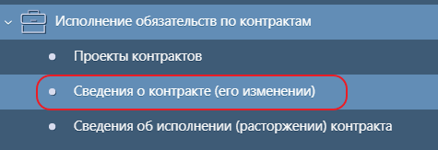

Рисунок 1 − Переход на интерфейс «Сведения о контракте (его изменении)»

Выберите сведения о контракте, на основании которых необходимо сформировать сведения об исполнении (расторжении) контракта.

Нажмите на кнопку «Операции» и выберите операцию «Формирование сведений об исполнении (расторжении) контракта», как показано на рисунке 3.

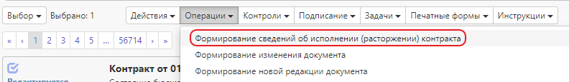

Рисунок 3 − Выбор операции «Формирование сведений об исполнении (расторжении) контракта»

Заполните параметры операции (параметры, обязательные для заполнения отмечены знаком «*»):

Параметр «№ контракта» заполнится автоматически значением текущей выбранной записи, если запись не выбрана, то предусмотрен выбор из интерфейса «Сведения о контракте (его изменении)».

В параметре «Тип сведений» выберите значение «Исполнение» из выпадающего списка.

Нажмите на кнопку «Применить», как показано на рисунке 4.

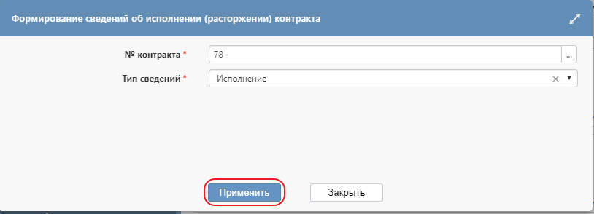

Рисунок 4 − Форма операции «Формирование сведений об исполнении (расторжении) контракта» при формировании сведений об исполнении контракта

В результате операции сведения об исполнении контракта сформируются на интерфейсе «Сведения об исполнении (расторжении) контракта» группы интерфейсов «Исполнение обязательств по контрактам», показан на рисунке 5 и документ будет открыты в отдельной вкладке.

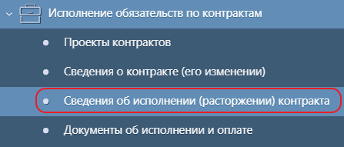

Рисунок 5 − Переход на интерфейс «Сведения об исполнении (расторжении) контракта»

Если система закупок интегрируется с системой исполнения бюджета и в случае, если по сведениям о контракте, отсутствуют сведения об исполнении контракта или уже существуют сведения об исполнении контракта в состоянии отличном от «Редактируется», то сведения об исполнении контракта формируются автоматически при выполнении операции импорта документов об исполнении и оплате из системы исполнения бюджета.

Для закупок малого объема формирование сведений об исполнении (расторжении) контракта не требуется.

## Вариант заполнения раздела «Учет исполнения обязательств», когда документ исполнения и платежное поручение вводятся вручную

Для данного варианта заполнение раздела «Учет исполнения обязательств» осуществляется с помощью операции «Создать запись».

Для этого перейдите в детализацию «Учет исполнения обязательств» и нажмите кнопку «Операции» и выберите «Создать запись», как показано на рисунке 6.

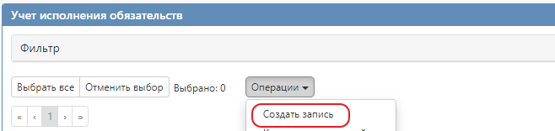

Рисунок 6 − Выбор операции «Создать запись»

В открывшейся форме заполните поля, как показано на рисунке 7. Поля, обязательные для заполнения, отмечены знаком «*»:

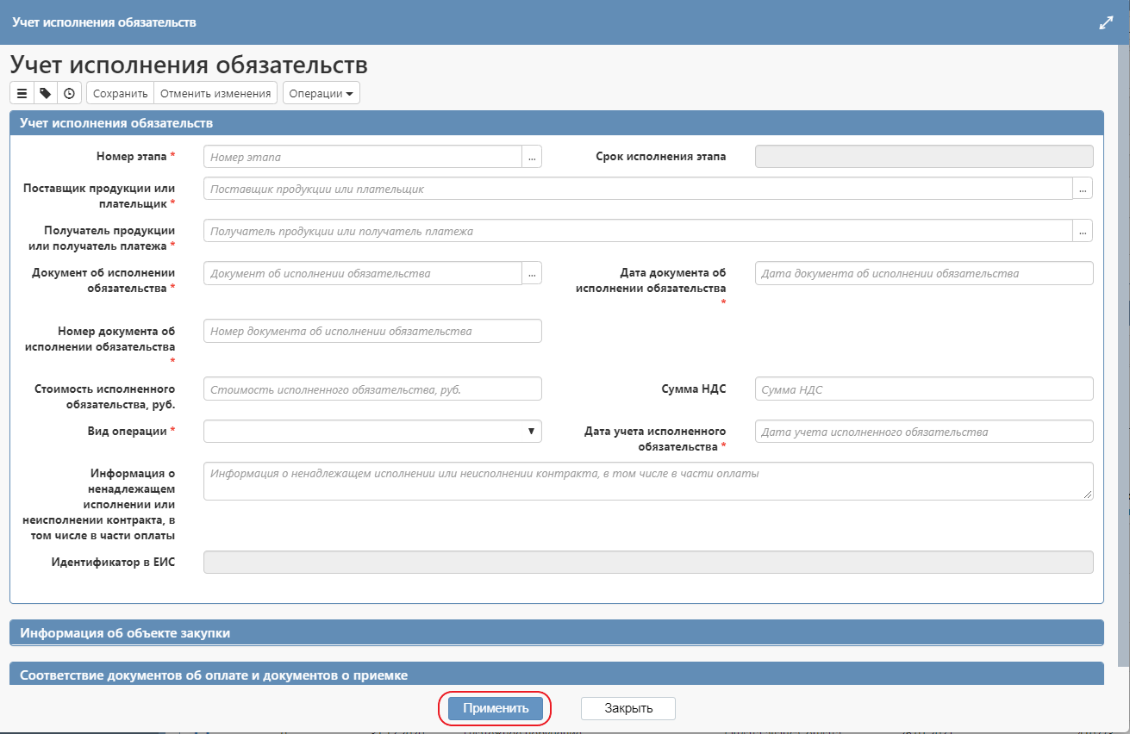

Рисунок 7 − Заполнение раздела «Учет исполнения обязательств»

Для поля «Номер этапа» предусмотрен выбор из детализации «Календарный план исполнения обязательств» интерфейса «Сведения о контракте (его изменении)» для сведений о контракте, на основании которых сформирован документ. В рамках одних сведений об исполнении (расторжении) контракта в разделе «Учет исполнения обязательств» в поле «Номер этапа» должно быть указано одинаковое значение для всех записей раздела. Т.е. по каждому этапу, указанному в сведениях о контракте в разделе «Календарный план исполнения обязательств», должны формироваться отдельные сведения об исполнении. Например, если в контракте в детализации «Календарный план исполнения обязательств» указано 2 этапа, то на

интерфейсе «Сведения об исполнении (расторжении) контракта» должно быть минимум 2 документа с типом «Исполнение», при условии, что контракт полностью исполнен.

Поле «Срок исполнения этапа» заполняется автоматически, значением одноименного поля раздела «Календарный план исполнения обязательств» интерфейса «Сведения о контракте (его изменении)» на основании значения, указанного в поле «Номер этапа».

Для поля «Поставщик продукции или плательщик» предусмотрен выбор из детализации «Контрагенты» интерфейса «Сведения о контракте (его изменении)» для сведений о контракте, на основании которых сформирован документ.

Для поля «Получатель продукции или получатель платежа» выбор из детализации «Контрагенты» интерфейса «Сведения о контракте (его изменении)» для сведений о контракте, на основании которых сформирован документ.

Для поля «Документ об исполнении обязательства» предусмотрен выбор из справочника «Виды документов», у которых заполнено поле «Код в ЕИС». Отображается значение поля «Наименование».

Поля «Дата документа об исполнении обязательства», «Номер документа об исполнении обязательства», «Стоимость исполненного обязательства, руб.» заполняются вручную с клавиатуры.

Для поля «Вид операции» предусмотрен выбор из списка.

Для поля «Процент НДС» предусмотрен выбор из выпадающего списка.

Значение поля «Сумма НДС» вычисляется автоматически. Предусмотрен ввод с клавиатуры.

Поле «Дата учета исполненного обязательства» заполняется вручную или путем выбора даты из календаря.

Поле «Примечание» заполняется вручную с клавиатуры.

После заполнения необходимой информации нажмите кнопку «Применить».

После заполнения детализации «Учет исполнения обязательств» для документов исполнения необходимо вручную заполнить раздел «Информация об объекте закупки». Порядок заполнения см. в п. 1.6

## Вариант заполнения раздела «Учет исполнения обязательств», когда документ исполнения создается в Системе закупок, платежное поручение загружается из системы исполнения бюджета

В случае если документ исполнения создается в Системе закупок, а платежное поручение загружается из системы исполнения бюджета, необходимо чтобы данный документ исполнения был создан и отражался в списке документов интерфейса «Документы об исполнении и оплате» Системы закупок.

Для заполнения раздела «Учет исполнения обязательств» выберите нужные сведения об исполнении и нажмите кнопку «Операции» и из предложенного списка выберите «Добавить документ исполнения», как показано на рисунке 8.

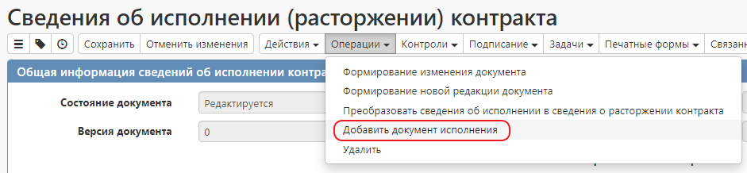

Рисунок 8 − Выбор операции «Добавить документ исполнения»

В открывшейся форме укажите этап и документ исполнения, как показано на рисунке 9.

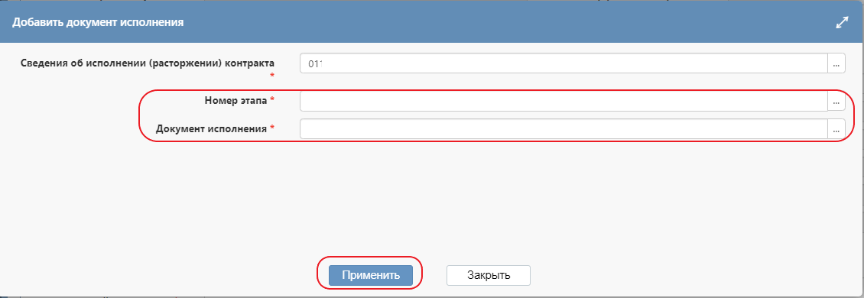

Рисунок 9 − Выполнение операции «Добавить документ исполнения»

Параметр «Номер этапа» заполните, выбрав значение из детализации «Календарный план исполнения обязательств» сведений о контракте, на основании которых сформированы сведения об исполнении (расторжении) контракта, выбранные в параметре «Сведения об исполнении (расторжении) контракта».

Параметр «Документ исполнения» заполните, выбрав значение из интерфейса «Документы об исполнении и оплате».

После заполнения всех параметров, нажмите кнопку «Применить».

В результате выполнения операции в разделе «Учет исполнения обязательств»:

* будет создана запись, у которой в поле «Номер этапа» будет проставлено значение из параметра операции «Добавить документ исполнения», а остальные поля будут заполнены соответствующими полями документа исполнения, также выбранного в параметре операции «Добавить документ исполнения», как показано на рисунке 10;
* автоматически заполнится раздел «Информация об объекте закупки», как показано на рисунке 11.

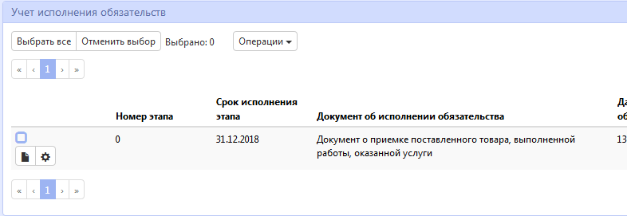

Рисунок 10 − Заполнение раздела «Учет исполнения обязательств»

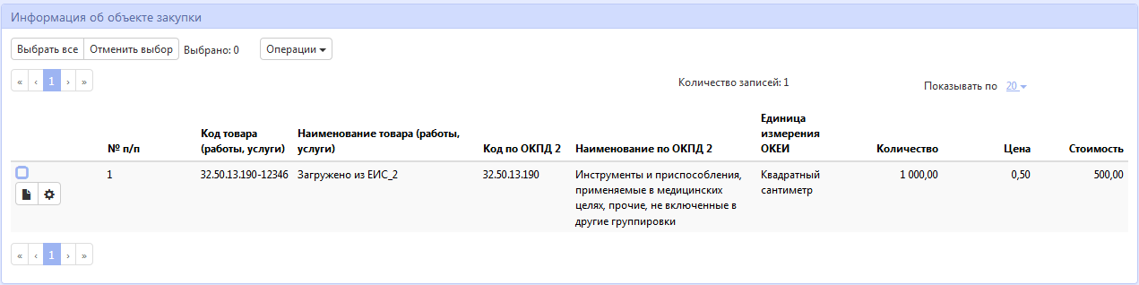

Рисунок 11 − Заполнение раздела «Информация об объекте закупки»

Импорт платежных поручений из системы исполнения бюджета выполняется в автоматическом режиме по расписанию, настраивается в соответствие со схемой региона. Платежные поручения загружаются на интерфейс «Документы об исполнении и оплате», а также в раздел «Учет исполнения обязательств» соответствующих сведений об исполнении. Если для сведений о контракте, на основании которого сформировано платежное поручение, отсутствуют сведения об исполнении в состоянии «Редактируется», то формируется новая запись сведений об исполнении и для нее производится заполнение раздела «Учет исполнения обязательств по контрактам».

В отличии от документа исполнения у платежного поручения:

* в разделе «Учет исполнения обязательств» поле «Вид операции» заполнено значением «Оплата аванса, оплата поставки продукции» или «Возврат оплаты аванса, возврат оплаты поставки продукции»;
* раздел «Информация об объекте закупки» не заполняется.

## Вариант заполнения раздела «Учет исполнения обязательств», когда документ исполнения и платежное поручение загружаются из системы исполнения

Информация об исполнении и оплате контрактов, финансирование по которым осуществляется за счет бюджетных данных, автоматически передается из системы исполнения бюджета в Систему закупок.

Импорт данных из системы исполнения выполняется автоматически. Платежные поручения и документы исполнения загружаются на интерфейс «Документы об исполнении и оплате», а также в раздел «Учет исполнения обязательств» соответствующих сведений об исполнении. Если для сведений о контракте, на основании которого сформировано платежное поручение или документ исполнения, отсутствуют сведения об исполнении в состоянии «Редактируется», то формируется новая запись сведений об исполнении и для нее производится заполнение раздела «Учет исполнения обязательств».

Автоматически заполнится раздел «Информация об объекте закупки» для документов исполнения.

## Заполнение раздела «Соответствие документов об оплате и документов о приемке»

Перейдите в раздел «Соответствие документов об оплате и документов о приемке».

Нажмите на кнопку «Операции» и выберите операцию «Создать запись», как показано на рисунке 14.

Данная операция доступна для записей детализации «Учет исполнения обязательств», которые связаны с текущими сведения об исполнении (расторжении) контракта или со сведениями об исполнении (расторжении) контракта, связанными с сведениями о контракте, у которых в поле «Вид операции» указано значение «Оплата аванса, оплата поставки продукции (выполнения работ, оказания услуг)» или «Оплата поставки продукции (выполнения работ, оказания услуг)», в поле «Документ об исполнении обязательства по контракту» указан документ, являющийся документом о приемке, в поле «Номер этапа» выбран тот же этап, который указан для документа об оплате, выбранного в поле «Документ об оплате», как показано на рисунке 15.

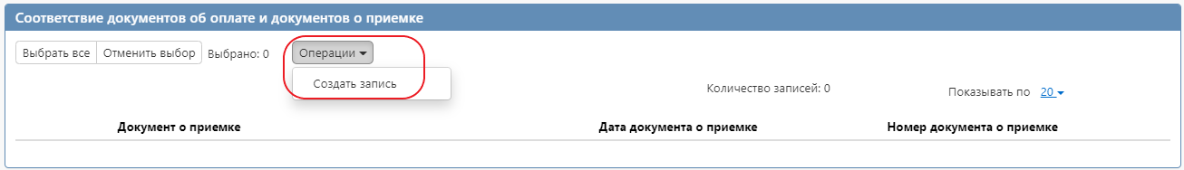

Рисунок − Создание новой записи по соответствию документов об оплате и документов о приемке

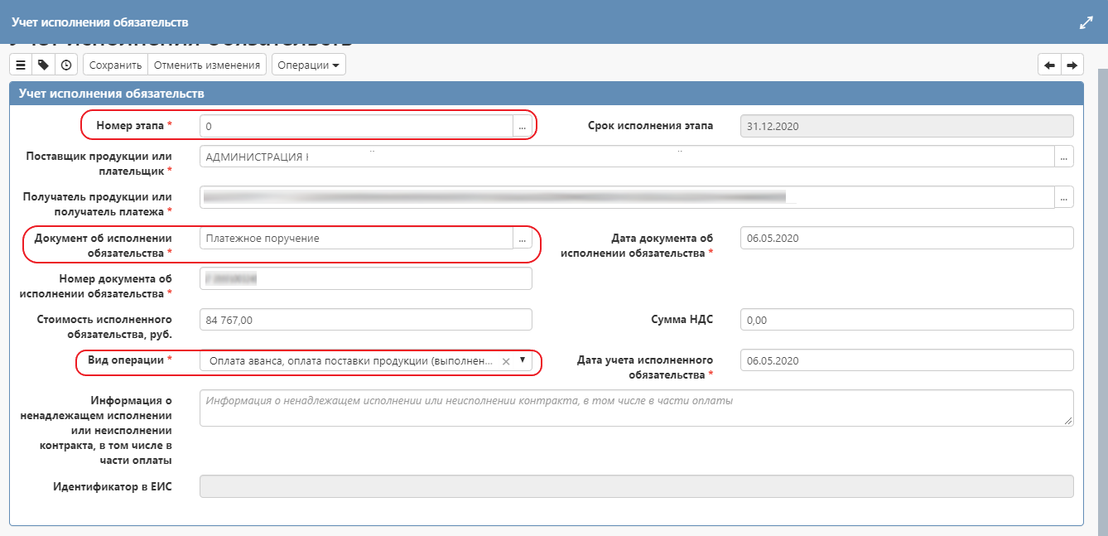

Рисунок 15 − Условия, при которых доступно создание новой записи по соответствию документов об оплате и документов о приемке

В открывшейся форме укажите документ о приемке, как показано на рисунке 16.

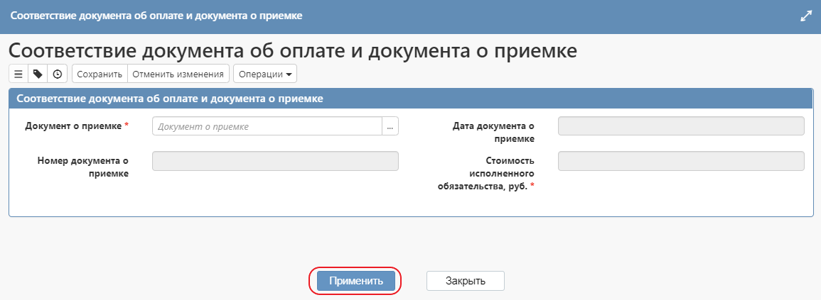

Рисунок − Заполнение раздела «Соответствие документов об оплате и документов о приемке»

Параметр «Документ о приемке» заполните, выбрав значение из детализации «Учет исполнения обязательств».

Параметры «Дата документа о приемке», «Номер документа о приемке», «Стоимость исполненного обязательства, руб.» заполнятся автоматически в зависимости выбранного документа о приемке.

Нажмите на кнопку «Применить» для сохранения сделанных изменений.

## Заполнение информации об объекте закупки

Перейдите в раздел «Учет исполнения обязательств».

Перейдите в карточку документа исполнения, для которого необходимо добавить информацию об объекте закупки, как показано на рисунке 17.

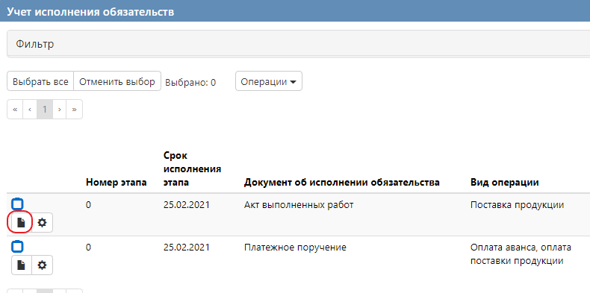

Рисунок 17 − Переход в карточку учета исполнения обязательств

Перейдите в раздел «Информация об объекте закупки».

Нажмите на кнопку «Операции» и выберите операцию «Создать запись», как показано на рисунке 18.

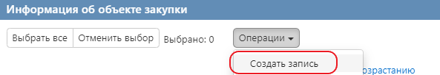

Рисунок 18 − Создание новой записи с информацией об объекте закупки

В параметре операции «Информация об объекте закупки» выберите объекты закупки, которые необходимо перенести в документ исполнения. Для этого нажмите на кнопку , как показано на рисунке 19.

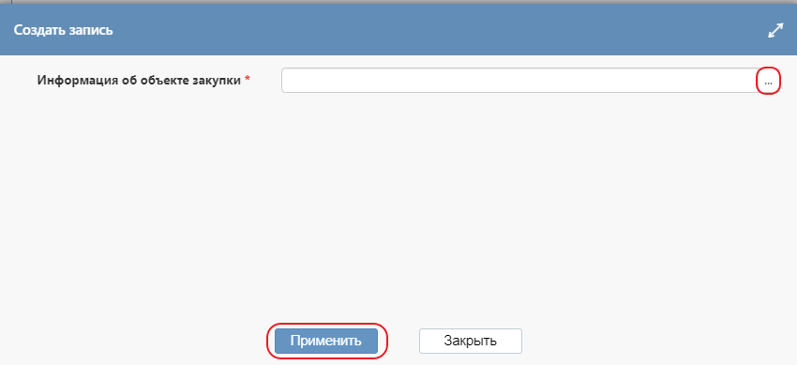

Рисунок 19 − Создание новой записи с информацией об объекте закупки

В справочнике «Информация об объекте закупки» выберите необходимую продукцию и нажмите на кнопку «Применить», как показано на рисунке 20.

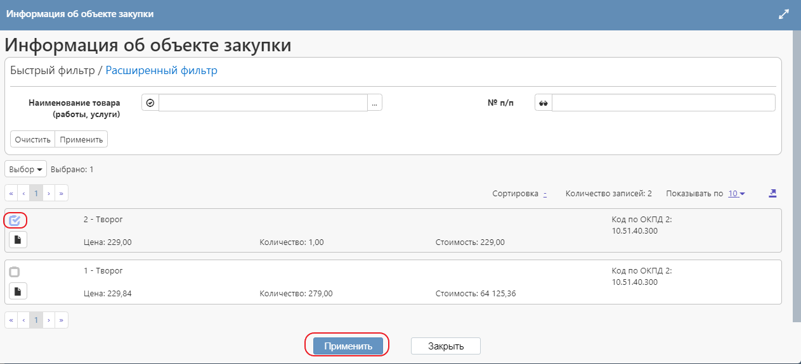

Рисунок 20 − Выбор продукции из справочника

Далее в форме операции нажмите на кнопку «Применить», как показано на рисунке 19.

Перейдите в карточку сформированной информации об объекте закупки, как показано на рисунке 21.

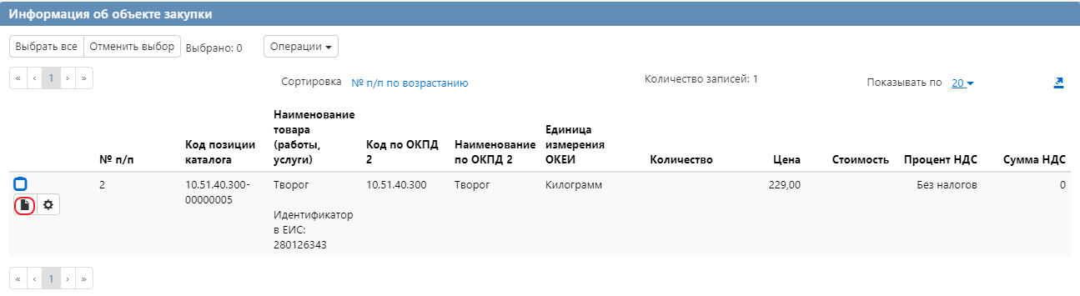

Рисунок 21 − Переход в карточку информации об объекте закупки

В поле «Количество» укажите значение с клавиатуры. Нажмите на кнопку «Применить» для сохранения сделанных изменений, как показано на рисунке 22.

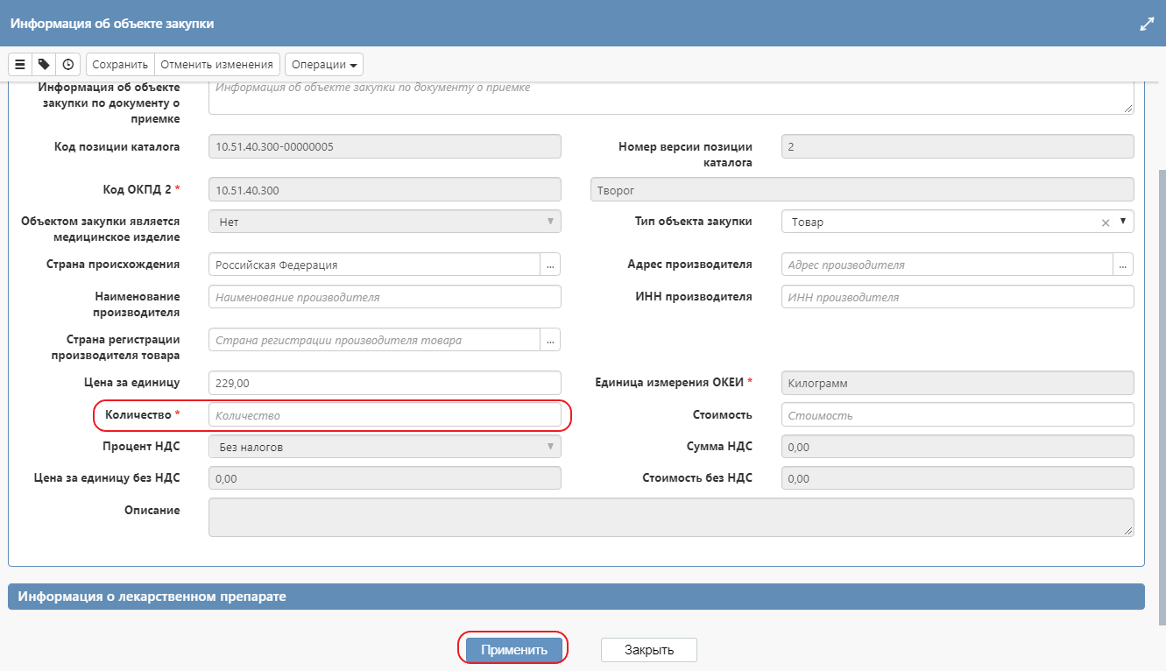

Рисунок 22 − Заполнение раздела «Информация об объекте закупки»

## Заполнение информации о лекарственном препарате

Раздел «Информация о лекарственном препарате» заполняется автоматически при добавлении объекта закупки для документа исполнения. В этом случае и если заполнено поле «Торговое наименование лекарственного препарата» для заполнения доступны следующие поля, как показано на рисунке 23:

* «Серия лекарственного препарата»;
* «Срок годности лекарственного средства»;
* «Зарегистрированная отпускная цена лекарственного средства»;
* «Фактическая отпускная цена»;
* «Суммарный размер фактических оптовых надбавок, руб.»;
* «Суммарный размер фактических оптовых надбавок, % »;
* «Количество поставленных потребительских упаковок»;
* «Цена за потребительскую упаковку»;
* «Цена за потребительскую упаковку без НДС».

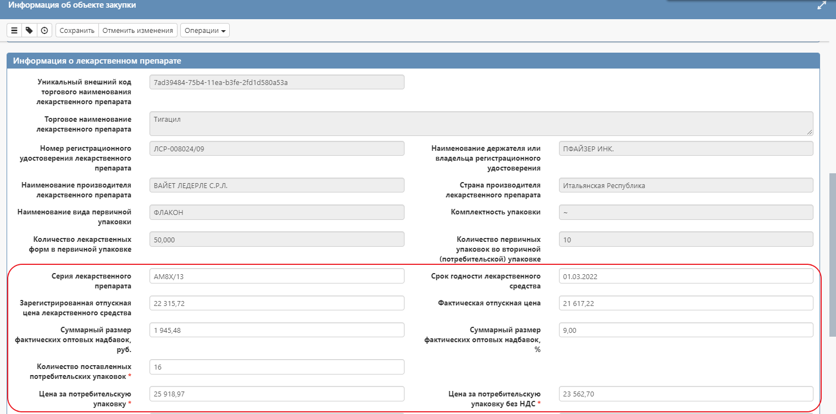

Рисунок 23 − Заполнение информации о лекарственном препарате

Нажмите на кнопку «Применить» для сохранения сделанных изменений.

## Заполнение информации о неустойках

Раздел «Информация о неустойках» предназначен для отражения информации о неустойках (пенях, штрафах).

Перейдите в раздел «Информация о неустойках».

Нажмите на кнопку «Операции» и выберите операцию «Создать запись», как показано на рисунке 24.

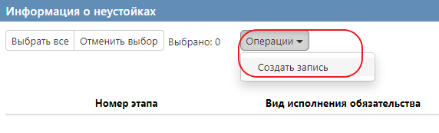

Рисунок 24 − Создание новой записи с информацией о неустойках

В карточке записи заполните поля. Поля, обязательные для заполнения, отмечены знаком «*», как показано на рисунке 25.

В поле «Номер этапа» выберите значение из справочника.

В поле «Вид исполнения обязательства» выберите значение из выпадающего списка.

В поле «Размер начисленной неустойки» введите значение с клавиатуры.

В поле «Причина начисления неустойки» выберите значение из выпадающего списка.

В поле «Наименование документа-требования об уплате неустойки» введите значение с клавиатуры.

В поле «Дата документа-требования об уплате неустойки» введите значение с клавиатуры или выберите из календаря.

В поле «Номер документа-требования об уплате неустойки» введите значение с клавиатуры.

В поле «Сроки устранения нарушений» введите значение с клавиатуры.

В поле «Выявленные нарушения» введите значение с клавиатуры.

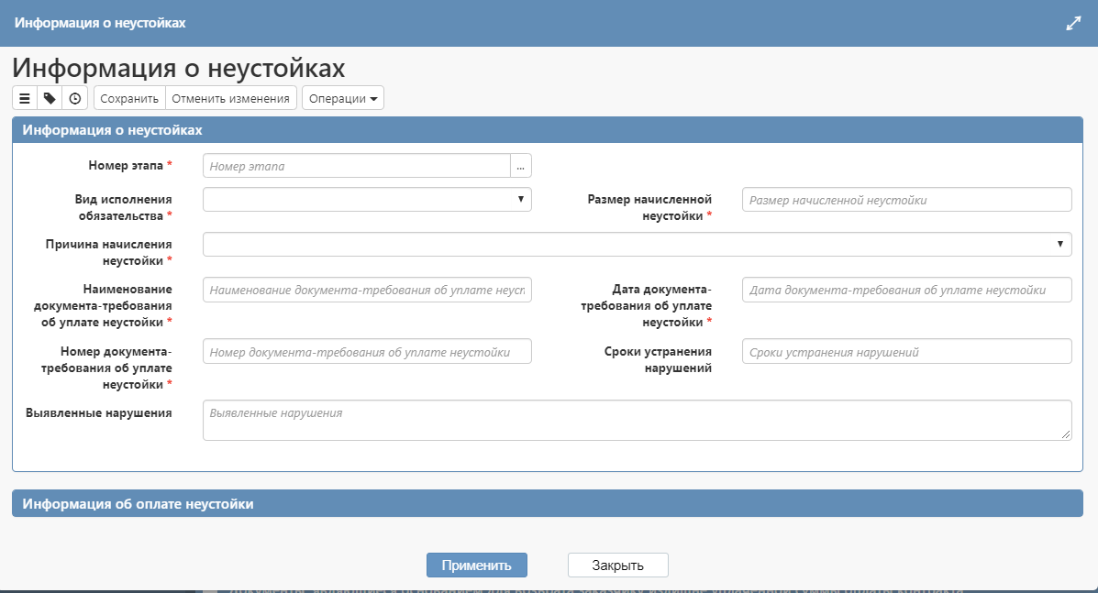

Рисунок 25 − Заполнение раздела «Информация о неустойках»

Нажмите на кнопку «Сохранить» для сохранения сделанных изменений, далее кнопку «Применить».

Если в раздел «Информация о неустойках» добавлена хотя бы одна запись и в разделе «Учет исполнения обязательств» нет записей, либо присутствуют только строки, у которых в поле «Вид операции» указано значение ОТЛИЧНОЕ от «Поставка продукции», то в разделе «Учет исполнения обязательств» должна существовать запись, у которой в поле «Документ об исполнении обязательства» указано значение «Требования заказчика об уплате неустойки (штрафа, пени)» и в поле «Вид операции» указано значение «Оплата пени или штрафа поставщиком». Если такая запись отсутствует, то при заполнении раздела «Информация о неустойках», в разделе «Учет исполнения обязательств» необходимо добавить запись с таким видом операции и наименованием документа. Для добавления записи в раздел «Учет исполнения обязательств» выполните операцию «Создать запись» раздела «Учет исполнения обязательств» и заполните поля соответствующими значениями.

## Заполнение информации об оплате неустойки

Раздел «Информация об оплате неустойки» предназначен для отражения информации о оплате неустойки (пеней, штрафов).

Перейдите в раздел «Информация об оплате неустойки».

Нажмите на кнопку «Операции» и выберите операцию «Создать запись», как показано на рисунке 26.

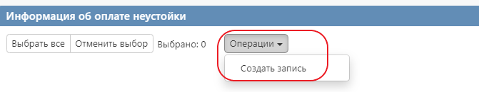

Рисунок 26 − Создание новой записи с информацией об оплате неустойки

В карточке записи заполните поля. Поля, обязательные для заполнения, отмечены знаком «*», как показано на рисунке 27.

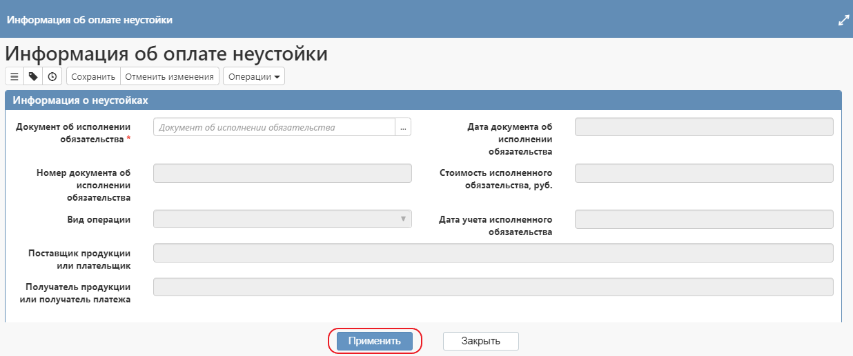

Рисунок 27 − Заполнение раздела «Информация об оплате неустойки»

Поле «Документ об исполнении обязательства» заполните, выбрав значение из раздела «Учет исполнения обязательств» данного документа с ограничением по записям, у которых в поле «Вид операции» указано значение «Оплата пени или штрафа поставщиком» или «Оплата пени заказчиком».

Поля «Дата документа об исполнении обязательства», «Номер документа об исполнении обязательства», «Стоимость исполненного обязательства, руб.», «Поставщик продукции или плательщик», «Получатель продукции или получатель платежа», «Вид операции», «Дата учета исполненного обязательства» заполнятся автоматически на основании значения выбранного в поле «Документ об исполнении обязательства».

Нажмите на кнопку «Применить» для сохранения сделанных изменений.

## Заполнение информации о предоставлении отсрочки уплаты неустойки

При необходимости перейдите в раздел «Информация о предоставлении отсрочки уплаты (об осуществлении списания) неустойки».

Нажмите на кнопку «Операции» и выберите операцию «Создать запись», как показано на рисунке 28.

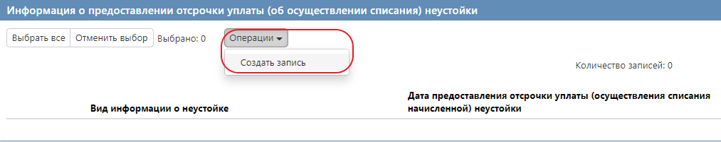

Рисунок 28 − Создание новой записи с информацией о предоставлении отсрочки уплаты (об осуществлении списания) неустойки

В карточке записи заполните поля. Поля, обязательные для заполнения, отмечены знаком «*», как показано на рисунке 29.

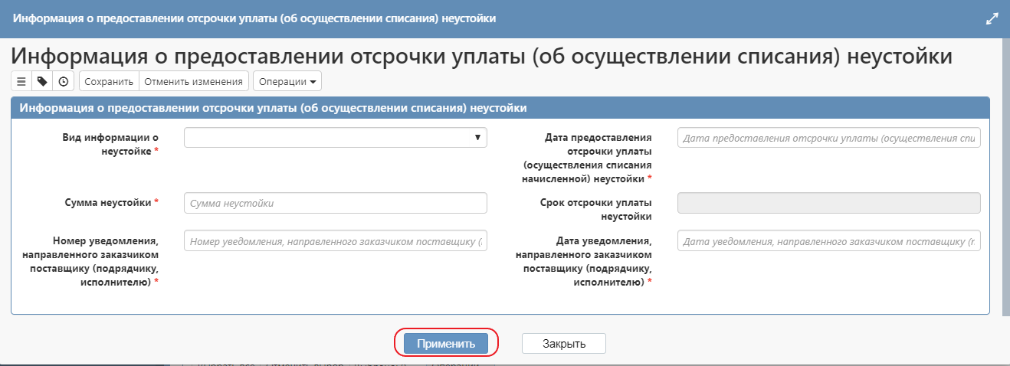

Рисунок 29 − Заполнение раздела «Информация о предоставлении отсрочки уплаты (об осуществлении списания) неустойки»

В поле «Вид информации о неустойке» выберите значение из выпадающего списка.

В поле «Дата предоставления отсрочки уплаты (осуществления списания начисленной) неустойки» введите значение с клавиатуры или выберите из календаря.

В поле «Сумма неустойки» введите значение с клавиатуры.

В поле «Срок отсрочки уплаты неустойки» введите значение с клавиатуры или выберите из календаря.

В поле «Номер уведомления, направленного заказчиком поставщику (подрядчику, исполнителю)» введите значение с клавиатуры.

В поле «Дата уведомления, направленного заказчиком поставщику (подрядчику, исполнителю)» введите значение с клавиатуры или выберите из календаря.

Нажмите на кнопку «Применить» для сохранения сделанных изменений.

## Заполнение информации о взыскании обеспечения исполнения контракта

Данный раздел предназначен для отражения в сведениях об исполнении контракта информации об удержании заказчиком денежных средств, перечисленных поставщиком на расчетный счет заказчика в качестве обеспечения исполнения контракта, а также для отражения информации о требовании заказчика об уплате по банковской гарантии или гарантии качества товаров, работ, услуг.

Для заполнения данной информации перейдите в раздел «Информация о взыскании обеспечения исполнения контракта».

Нажмите на кнопку «Операции» и выберите операцию «Создать запись», как показано на рисунке 30.

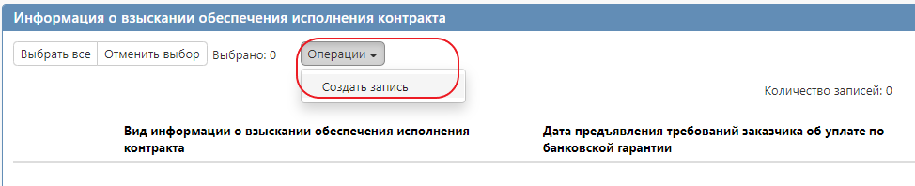

Рисунок 30 − Создание новой записи с информацией о взыскании обеспечения исполнения контракта

В карточке записи заполните поля. Поля, обязательные для заполнения, отмечены знаком «*», как показано на рисунке 31.

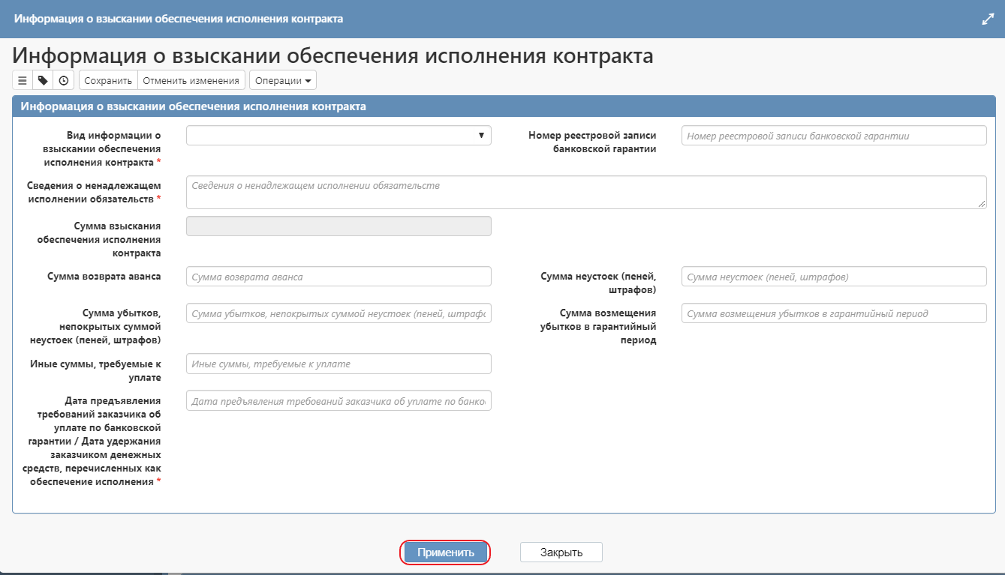

Рисунок 31 − Заполнение раздела «Информация о взыскании обеспечения исполнения контракта»

В поле «Вид информации о взыскании обеспечения исполнения контракта» выберите значение из выпадающего списка.

В поле «Номер реестровой записи банковской гарантии» введите значение с клавиатуры.

В поле «Сведения о ненадлежащем исполнении обязательств» введите значение с клавиатуры.

В полях «Сумма возврата аванса», «Сумма неустоек (пеней, штрафов)», «Сумма убытков, непокрытых суммой неустоек (пеней, штрафов)», «Сумма возмещения убытков в гарантийный период», «Иные суммы, требуемые к уплате» введите значение с клавиатуры.

В поле «Дата предъявления требований заказчика об уплате по банковской гарантии/Дата удержания заказчиком денежных средств, перечисленных как обеспечение исполнения» введите значение с клавиатуры или выберите из календаря.

Нажмите на кнопку «Применить» для сохранения сделанных изменений.

## Заполнение информации о прекращении обязательств, обеспеченных банковской гарантией

Перейдите в раздел «Информация о прекращении обязательств, обеспеченных банковской гарантией».

Нажмите на кнопку «Операции» и выберите операцию «Создать запись», как показано на рисунке 32.

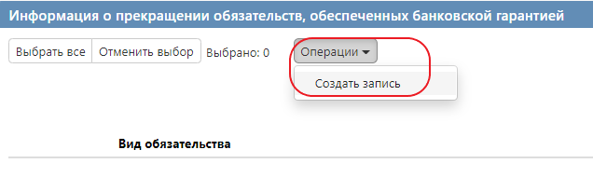

Рисунок 32 − Создание новой записи с информацией о прекращении обязательств, обеспеченных банковской гарантией

В карточке записи заполните поля. Поля, обязательные для заполнения, отмечены знаком «*», как показано на рисунке 33.

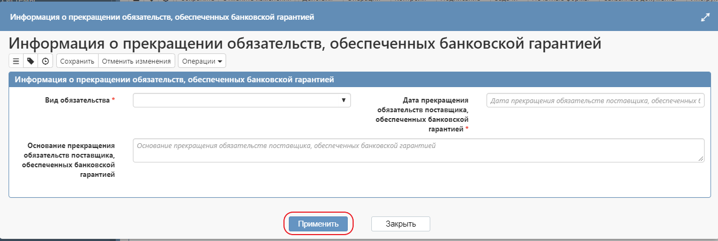

Рисунок 33 − Заполнение раздела «Информация о прекращении обязательств, обеспеченных банковской гарантией»

В поле «Вид обязательства» выберите значение из выпадающего списка.

В поле «Дата прекращения обязательств поставщика, обеспеченных банковской гарантией» введите значение с клавиатуры или выберите из календаря.

В поле «Основание прекращения обязательств поставщика, обеспеченных банковской гарантией» введите значение с клавиатуры.

Нажмите на кнопку «Применить» для сохранения сделанных изменений.

## Заполнение раздела «Документы, являющиеся основанием для возврата заказчику излишне уплаченной суммы оплаты контракта»

Перейдите в раздел «Документы, являющиеся основанием для возврата заказчику излишне уплаченной суммы оплаты контракта».

Нажмите на кнопку «Операции» и выберите операцию «Создать запись», как показано на рисунке 34.

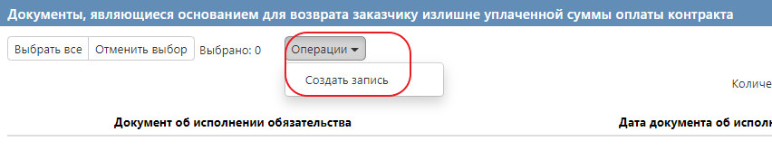

Рисунок 34 − Создание новой записи по документу, являющемуся основанием для возврата заказчику излишне уплаченной суммы оплаты контракта

В карточке записи заполните поле «Документ об исполнении обязательства» выбрав значение из детализации «Учет исполнения обязательств» данного документа с ограничением по записям, у которых в поле «Вид операции» указано значение «Возврат оплаты аванса, возврат оплаты поставки продукции (выполнения работ, оказания услуг)».

Поля «Дата документа об исполнении обязательства», «Номер документа об исполнении обязательства» заполнятся автоматически значением одноименных полей детализации «Учет исполнения обязательств» на основании значения, указанного в поле «Документ об исполнении обязательства». Раздел представлен на рисунке 35.

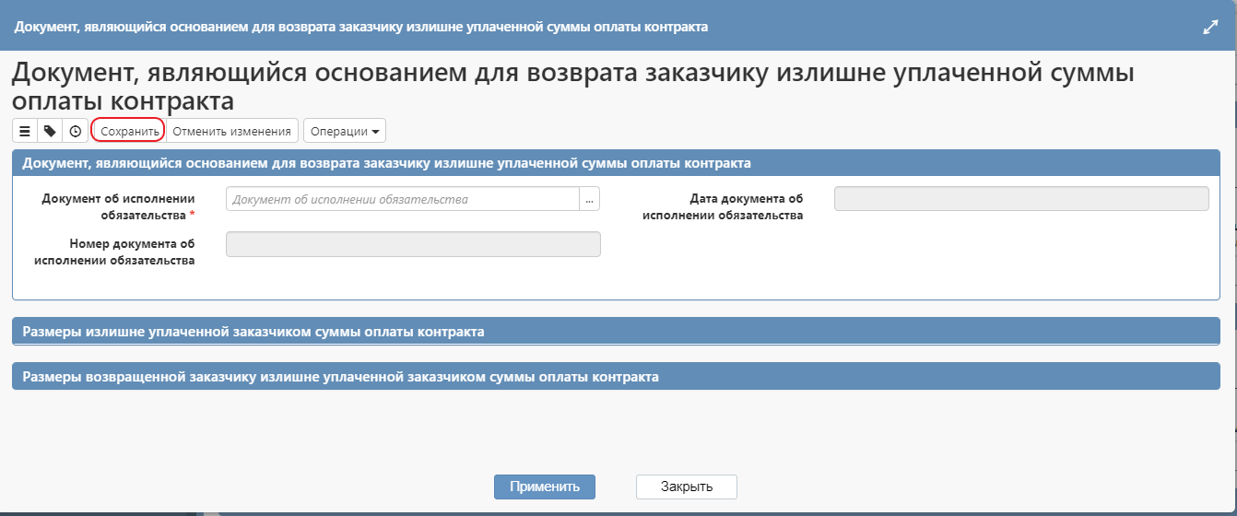

Рисунок 35 − Заполнение раздела «Документы, являющиеся основанием для возврата заказчику излишне уплаченной суммы оплаты контракта»

Нажмите на кнопку «Сохранить» для сохранения сделанных изменений.

## Заполнение раздела «Размеры излишне уплаченной заказчиком суммы оплаты контракта»

Перейдите в раздел «Размеры излишне уплаченной заказчиком суммы оплаты контракта».

Нажмите на кнопку «Операции» и выберите операцию «Создать запись», как показано на рисунке 36.

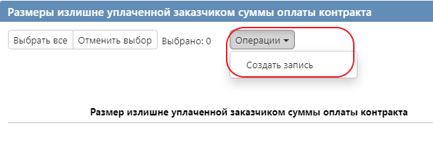

Рисунок 36 − Создание новой записи по размеру излишне уплаченной заказчиком суммы оплаты контракта

В карточке записи заполните поля. Поля, обязательные для заполнения, отмечены знаком «*», как показано на рисунке 37.

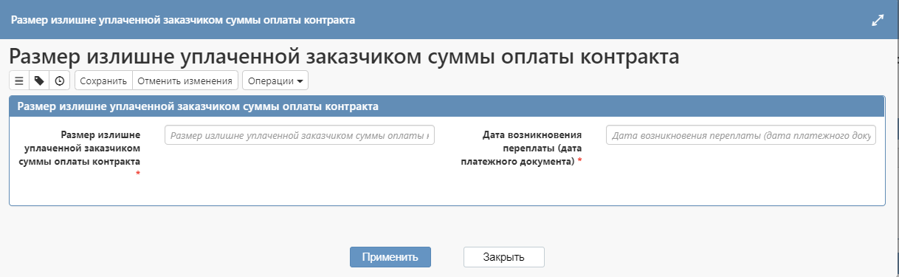

Рисунок 37 − Заполнение раздела «Размеры излишне уплаченной заказчиком суммы оплаты контракта»

В поле «Размер излишне уплаченной заказчиком суммы оплаты контракта» заполните значение вручную.

В поле «Дата возникновения переплаты (дата платежного документа)» введите значение с клавиатуры или выберите из календаря.

Нажмите на кнопку «Применить» для сохранения сделанных изменений.

## Заполнение раздела «Размеры возвращенной заказчику излишне уплаченной заказчиком суммы оплаты контракта»

Перейдите в раздел «Размеры возвращенной заказчику излишне уплаченной заказчиком суммы оплаты контракта».

Нажмите на кнопку «Операции» и выберите операцию «Создать запись», как показано на рисунке 38.

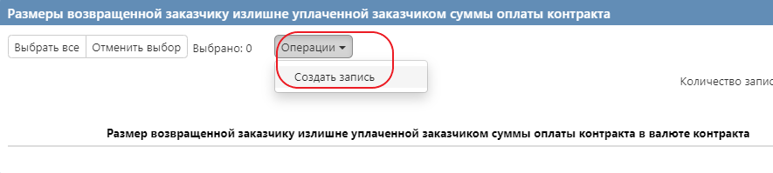

Рисунок 38 − Создание новой записи по размеру возвращенной заказчику излишне уплаченной заказчиком суммы оплаты контракта

В карточке записи заполните поля. Поля, обязательные для заполнения, отмечены знаком «*», как показано на рисунке 39.

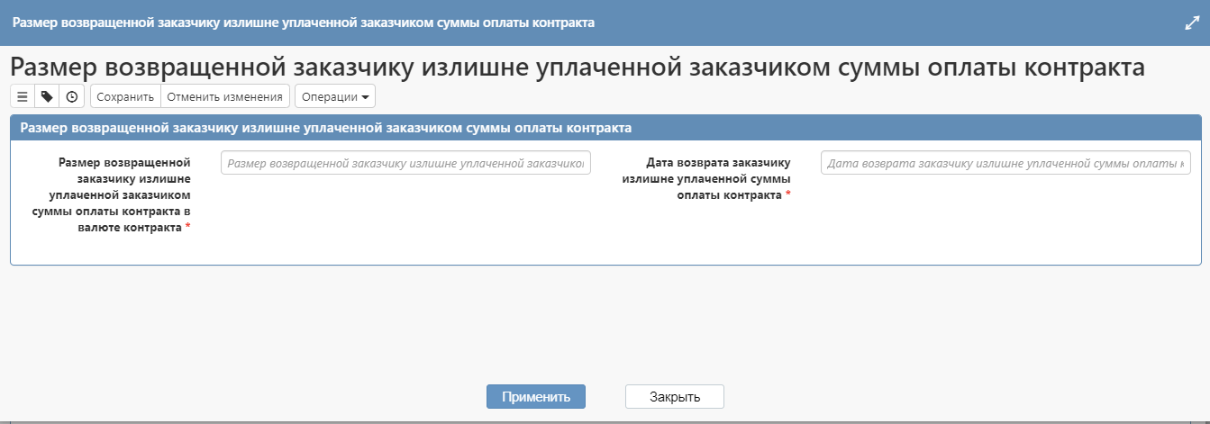

Рисунок 39 − Заполнение раздела «Размеры возвращенной заказчику излишне уплаченной заказчиком суммы оплаты контракта»

В поле «Размер возвращенной заказчику излишне уплаченной заказчиком суммы оплаты контракта в валюте контракта» заполните значение вручную.

В поле «Дата возврата заказчику излишне уплаченной суммы оплаты контракта» введите значение с клавиатуры или выберите из календаря.

Нажмите на кнопку «Применить» для сохранения сделанных изменений.

## Заполнение информации о вложениях

Перейдите в раздел «Вложения», как показано на рисунке 40.

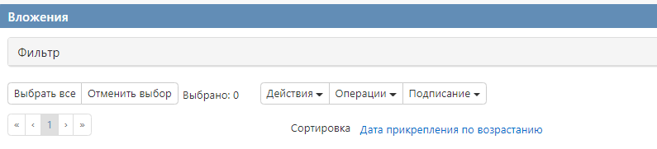

Рисунок 40 − Переход в раздел «Вложения»

Нажмите на кнопку «Операции» и выберите «Приложить файл», как показано на рисунке 41.

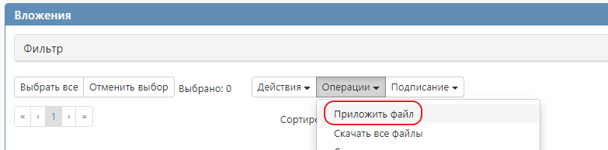

Рисунок 41 − Выбор операции «Приложить файл»

В открывшейся форме выберите из справочника значение в поле «Вид вложения». Для этого нажмите на кнопку . Выберите значение справочника и нажмите на кнопку «Применить».

В форме операции нажмите на кнопку «Применить», как показано на рисунке 42.

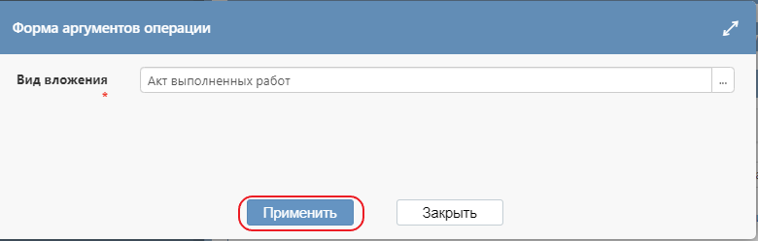

Рисунок 42 − Выбор вида вложения в форме операции

В открывшемся диалоговом окне выберите файл, который необходимо приложить.

После окончания выполнения операции отобразится сообщение «Файл успешно прикреплен». Нажмите на кнопку «Применить», чтобы закрыть сообщение, как показано на рисунке 43.

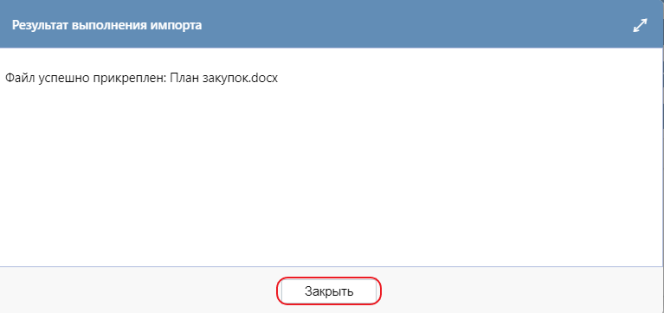

Рисунок 43 −Результат загрузки вложения

Для дальнейшей работы с документом переведите файл во вложении в состояние «Ввод завершен».

Список вложений на интерфейсе «Сведения об исполнении (прекращении действия) контракта», выгружаемых в ЕИС, приведен в таблице 1.

Таблица 1 − Список вложений, выгружаемых в ЕИС

| **Код вложения** | **Наименование** |
| --- | --- |
| 04.00.00 | Документы, формируемые при исполнении контракта |
| 04.01.00 | Товарная накладная |
| 04.02.00 | Товарно-транспортная накладная |
| 04.03.00 | Железнодорожная накладная |
| 04.04.00 | Авианакладная |
| 04.05.00 | Коносамент |
| 04.06.00 | Акт о приемке товара |
| 04.07.00 | Акт о приемке товара, поступившего без счета поставщика |
| 04.08.00 | Акт о приеме-передачи объекта основных средств (кроме зданий, сооружений) |
| 04.09.00 | Акт о приеме-передачи здания (сооружения) |
| 04.10.00 | Акт о приеме-передачи групп объектов основных средств (кроме зданий, сооружений) |
| 04.11.00 | Акт о приеме-сдаче отремонтированных, реконструированных, модернизированных объектов основных средств |
| 04.12.00 | Акт о приемке выполненных работ |
| 04.13.00 | Акт о приемке законченного строительством объекта |
| 04.14.00 | Акт об установлении расхождения по количеству и качеству при приемке товарно-материальных ценностей |
| 04.15.00 | Акт об установлении расхождения по количеству и качеству при приемке импортных товаров |
| 04.16.00 | Акт (уведомление) о наступлении гарантийного случая |
| 04.17.00 | Акт о выполнении обязательств по гарантии |
| 04.18.00 | Счет на оплату |
| 04.19.00 | Счет-фактура |
| 04.20.00 | Акт выполненных работ |
| 04.21.00 | Акт о приемке материалов |
| 04.22.00 | Акт о завесе тары |
| 04.23.00 | Акт об оприходовании тары, не указанной в счете поставщика |
| 04.24.00 | Акт о выявлении недостатков выполненных работ (оказанных услуг) |
| 04.25.00 | Акт о невыполнении работ (оказании услуг) |
| 04.26.00 | Акт–рекламация |
| 04.27.00 | Требование допоставки |
| 04.28.00 | Требование безвозмездного устранения недостатков товара (работы, услуги) в разумный срок |
| 04.29.00 | Требование возмещения своих расходов на устранение недостатков товара (работы, услуги) |
| 04.30.00 | Требование замены постановленного товара |
| 04.31.00 | Акт о приеме (поступлении) оборудования |
| 04.32.00 | Требование соразмерного уменьшения покупной цены |
| 04.33.00 | Требование о возмещение убытков |
| 04.34.00 | Требования заказчика об уплате неустойки (штрафа, пени) |
| 04.35.00 | Требование поставщика об уплате неустойки (штрафа, пени) |
| 04.36.00 | Требование заказчика в адрес банка об осуществлении уплаты денежной суммы по банковской гарантии |
| 04.37.00 | Прочие документы о приемке |
| 04.38.00 | Информация о стране происхождения товара или информация о производителе товара |
| 04.39.00 | Документ о начислении неустоек (штрафов, пеней) |
| 04.40.00 | Документ о приемке поставленного товара, выполненной работы, оказанной услуги |
| 04.41.00 | Документ, являющийся основанием для возврата заказчику излишне уплаченной суммы оплаты контракта |
| 04.42.00 | Универсальный передаточный документ |
| 04.43.00 | Документ о результатах проведенной экспертизы поставленного товара, выполненной работы, оказанной услуги |
| 04.99.00 | Платежное поручение |
| 05.00.00 | Документы, формируемые при прекращении действия контракта |
| 05.01.00 | Обращение о расторжении контракта |
| 05.02.00 | Пояснительная записка с обоснованием причин расторжения контракта |
| 05.03.00 | Соглашение о расторжении контракта |
| 05.04.00 | Согласие поставщика (подрядчика, исполнителя) на расторжение контракта |
| 05.05.00 | Протокол заседания рабочей группы |
| 05.06.00 | Выписка из протокола заседания рабочей группы |
| 05.07.00 | Дополнительное соглашение к контракту (договору) |
| 05.08.00 | Судебный акт |
| 05.09.00 | Решение заказчика об одностороннем отказе от исполнения контракта (договора) |
| 05.10.00 | Решение поставщика (подрядчика, исполнителя) об одностороннем отказе от исполнения контракта (договора) |
| 05.99.00 | Прочие документы, формируемые при прекращении действия контракта |

## Закрытие исполнения по контракту (этапу контракта)

Если исполнение по контракту (этапу контракта) завершено, то в разделе «Общая информация сведений об исполнении контракта» сведений об исполнении контракта (этапа контракта) необходимо в поле «Признак закрытия исполнения по этапу» выбрать значение «Да», как показано на рисунке 44.

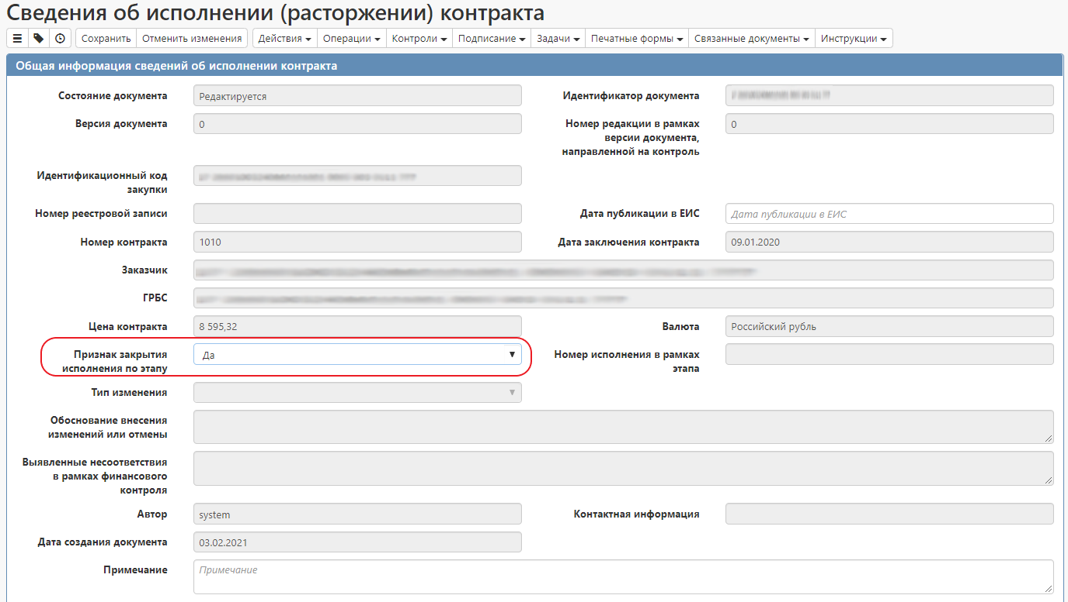

Рисунок 44 −Заполнение поля «Признак закрытия исполнения по этапу»

Если признак закрытия исполнения устанавливался для контракта или для последнего этапа контракта, то после размещения в ЕИС выгруженных из системы закупок сведений об исполнении статус контракта сменится на «Исполнение завершено», как показано на рисунке 45.

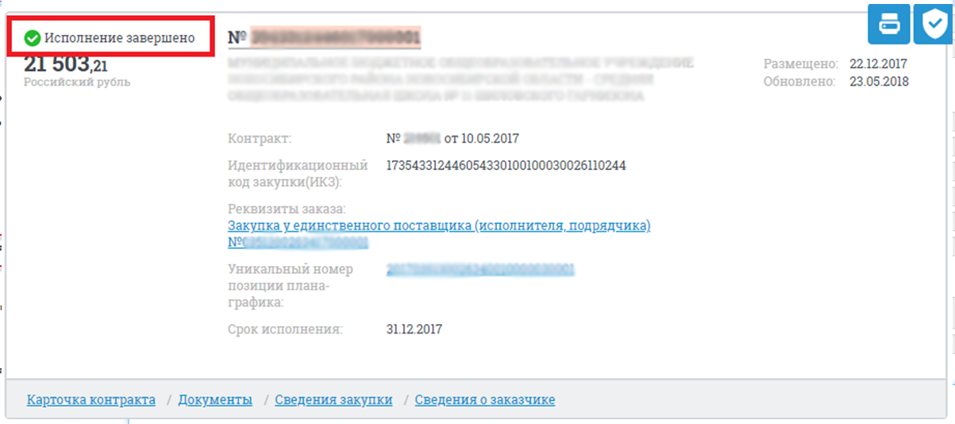

Рисунок 45 − Отображение в ЕИС исполненного контракта

Если признак закрытия исполнения устанавливался для промежуточного этапа, то после размещения в ЕИС выгруженных из системы закупок сведений об исполнении, статус контракта останется «Исполнение», но в разделе «Информация об исполнении (расторжении) контракта» у этапа появится признак «Исполнение по этому контракту завершено», как показано на рисунке 46.

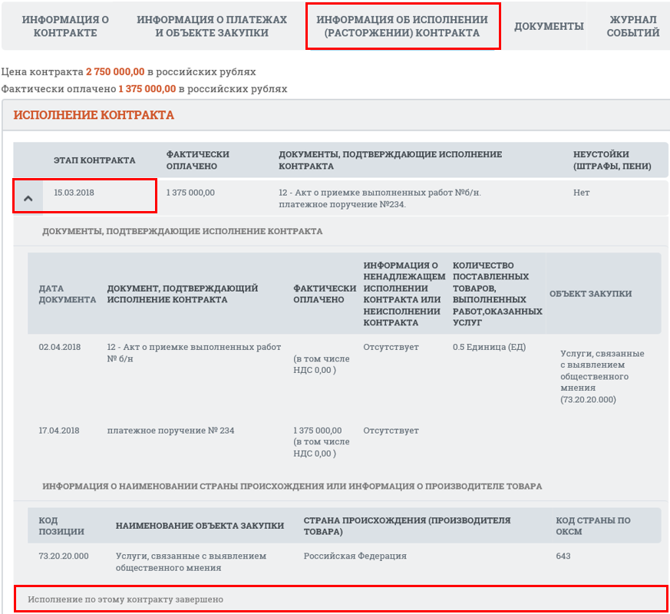

Рисунок 46 − Отображение в ЕИС контракта с исполненным этапом

Если при выгрузке из системы закупок в ЕИС сведений об исполнении контракта в поле «Признак закрытия исполнения по этапу» указано значение «Нет», то после размещения в ЕИС сведений об исполнении статус контракта в ЕИС не сменится на «Исполнение завершено», контракт останется в состоянии «Исполнение».

## Разделы «История переходов», «История прохождения контролей», «История подписей», «История взаимодействия с ИС»

Раздел «История переходов» заполняется автоматически. В данном разделе отображается история смены состояний документа. При необходимости воспользуйтесь фильтром, как показано на рисунке 47.

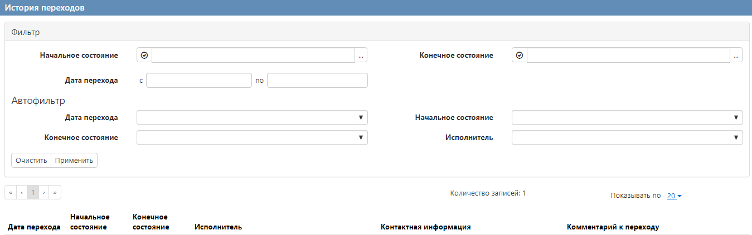

Рисунок 47 − Раздел «История переходов»

Раздел «История прохождения контролей» заполняется автоматически. В разделе отображается история прохождения документом контролей с указанием наименования контроля, даты и времени его выполнения, сообщения об ошибке и исполнителя, как показано на рисунке 48.

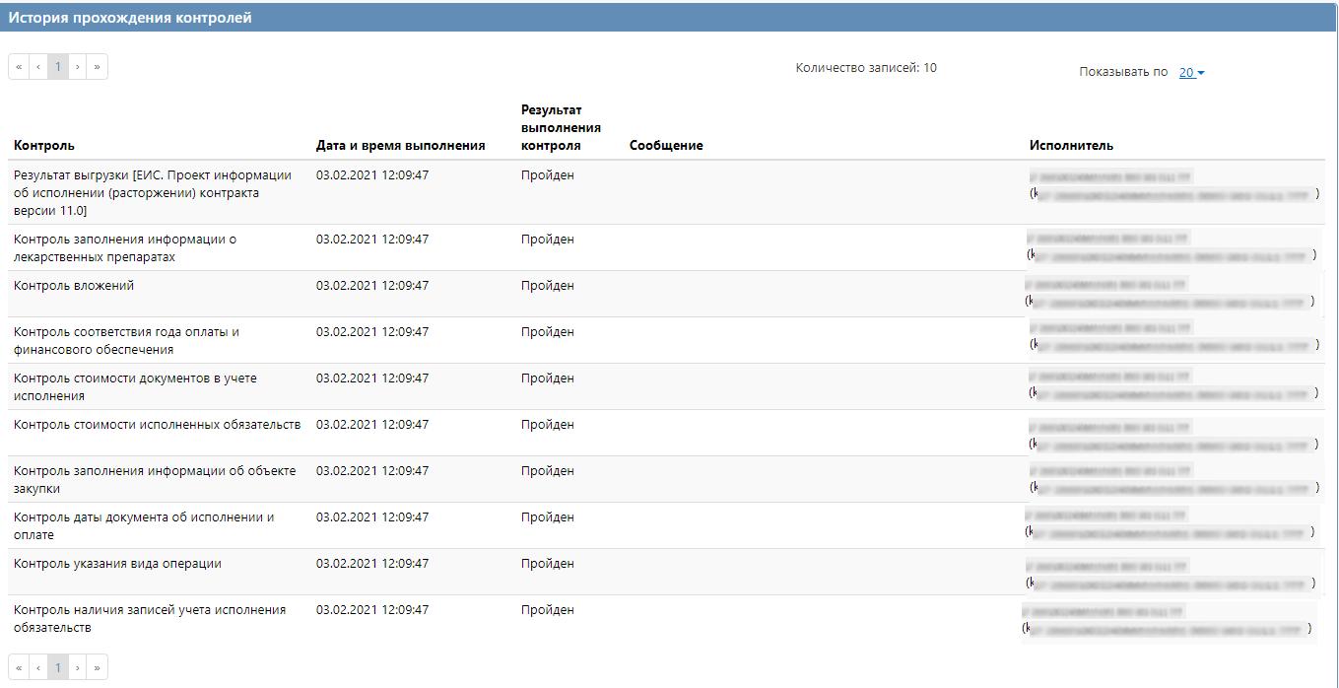

Рисунок 48 − Раздел «История прохождения контролей»

Раздел «История подписей» заполняется автоматически. В разделе отображается история подписания документа с указанием наименования этапа подписи, вида подписи, информации о сертификате и времени подписания, как показано на рисунке 49.

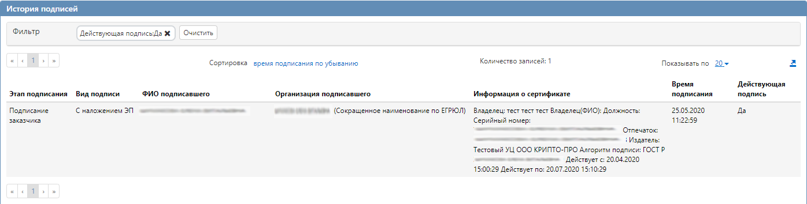

Рисунок 49 − Раздел «История подписей»

Раздел «История взаимодействия с ИС» заполняется автоматически. В разделе отображается история взаимодействия с ИС, как показано на рисунке 50.

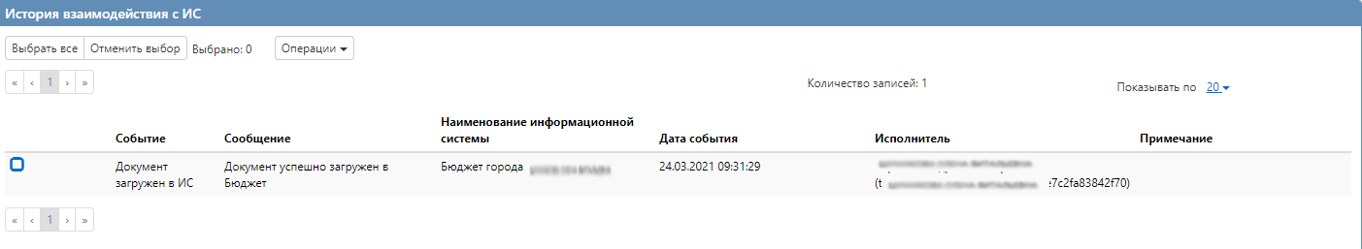

Рисунок 50 − Раздел «История взаимодействия с ИС»

## Выполнение предварительных контролей

На панели инструментов нажмите на кнопку «Контроли» и выберите «Все контроли», как показано на рисунке 51.

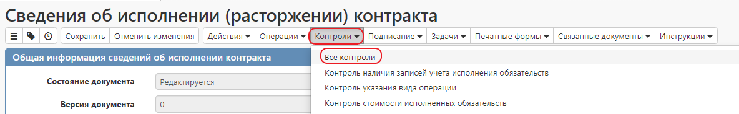

Рисунок 51 − Выбор предварительных контролей

Результатом контроля документа является протокол проверки, как показано на рисунке 52.

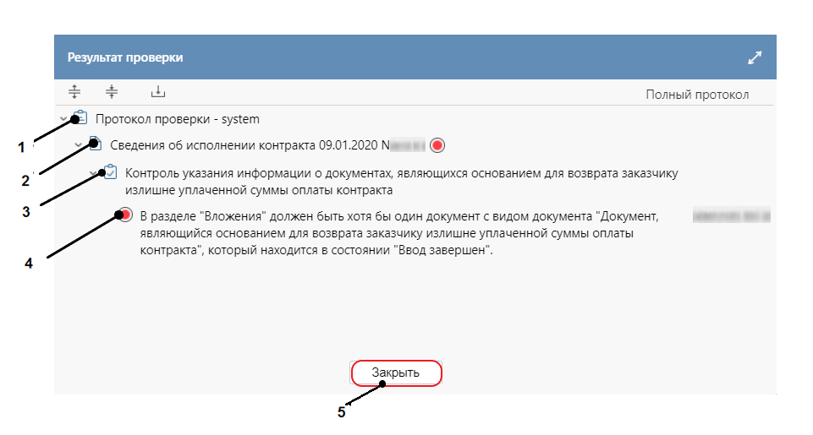

Рисунок 52 − Протокол проверки документа

Описание элементов протокола проверки приведено в таблице 2.

Таблица 2 − Элементы протокола проверки сведений об исполнении (расторжении) контракта

| № | Описание |
| --- | --- |
| 1 | Имя пользователя, выполнившего проверку, а также общее количество успешно пройденных (зеленый шар) контролей и контролей, пройденных с нарушением (красный шар) |
| 2 | Описание элемента реестра, прошедшего проверку (возможно наличие нескольких элементов в одном протоколе при выполнении проверки нескольких элементов) |
| 3 | Описание групп контролей, выполненных над элементом, с указанием общего количества успешно пройденных (зеленый шар) контролей и контролей, пройденных с нарушением (красный шар), в рамках группы контролей |
| 4 | Перечень и описание контролей, пройденных с нарушениями. Может отсутствовать, если все контроли пройдены успешно. Перечень и описание контролей, пройденных успешно. Может отсутствовать, если все контроли пройдены с нарушениями |
| 5 | Кнопка закрытия протокола |

## Перевод состояния документа

Для перевода состояния документа выделите один или несколько документа, находящихся в состоянии «Редактируется».

Выполните действие меню команд «Действия» панели команд записи реестра документов, как показано на рисунке 53.

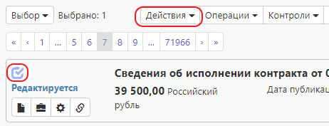

Рисунок 53 − Меню «Действия» панели команд записи реестра документов

В процессе изменения состояния документов выполняются логические контроли. Если один или более документов не пройдут контроль, операция перевода состояний будет отменена для всех документов.

## Отправка сведений об исполнении контракта для размещения на ЕИС

После того, как сведения об исполнении контракта сформированы (заполнена общая информация и все необходимые разделы), сведения об исполнении контракта подлежат выгрузке в ЕИС http://zakupki.gov.ru с последующим размещением документа в Реестре контрактов, заключенных заказчиками.

В соответствии с частью 1 статьи 103 Федерального закона № 44-ФЗ в реестр контрактов не включается информация о контрактах, заключенных в соответствии с [пунктами 4](consultantplus://offline/ref=82A13B6FE91DCD88D3757FFC2F8A7E41D08953DC7F842FBEE2C9E315978EAD346D4E90D2E3B0D8A7e0NBI), [5](consultantplus://offline/ref=82A13B6FE91DCD88D3757FFC2F8A7E41D08953DC7F842FBEE2C9E315978EAD346D4E90D2E3B0D8A7e0N4I), [23](consultantplus://offline/ref=82A13B6FE91DCD88D3757FFC2F8A7E41D08953DC7F842FBEE2C9E315978EAD346D4E90D1eENBI), [42](consultantplus://offline/ref=82A13B6FE91DCD88D3757FFC2F8A7E41D08953DC7F842FBEE2C9E315978EAD346D4E90D6eEN0I), [44](consultantplus://offline/ref=82A13B6FE91DCD88D3757FFC2F8A7E41D08953DC7F842FBEE2C9E315978EAD346D4E90D2E2eBN9I), [45](consultantplus://offline/ref=82A13B6FE91DCD88D3757FFC2F8A7E41D08953DC7F842FBEE2C9E315978EAD346D4E90D2E2eBN8I), [пунктом 46](consultantplus://offline/ref=82A13B6FE91DCD88D3757FFC2F8A7E41D08953DC7F842FBEE2C9E315978EAD346D4E90D2E1eBN9I) (в части контрактов, заключаемых с физическими лицами) и [пунктом 52 части 1 статьи 93](consultantplus://offline/ref=82A13B6FE91DCD88D3757FFC2F8A7E41D08953DC7F842FBEE2C9E315978EAD346D4E90D2E3B3D1A0e0N8I). Таким образом, сведения об исполнении таких контрактов также не подлежат выгрузке в ЕИС.

Для отправки сведения об исполнении контракта в ЕИС перейдите в группу интерфейсов «Исполнение обязательств по контрактам», затем перейдите на интерфейс «Сведения об исполнении контракта» как показано на рисунке 5, выберите необходимые сведения об исполнении контракта, которые находится в состоянии, из которого они направляются на размещение, нажмите на кнопку «Действия» и выберите необходимое действие для перевода документа в состояние «На размещении», как показано на рисунке 54.

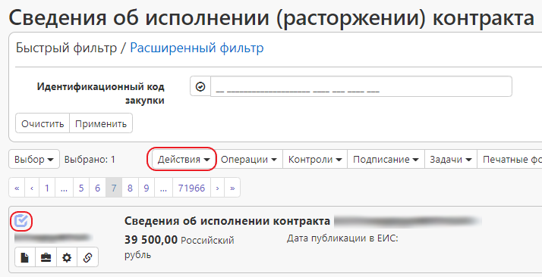

Рисунок 54 − Меню «Действия» панели команд записи реестра документов

В появившейся форме введите логин и пароль пользователя в ЕИС и нажмите кнопку «Применить», как показано на рисунке 55.

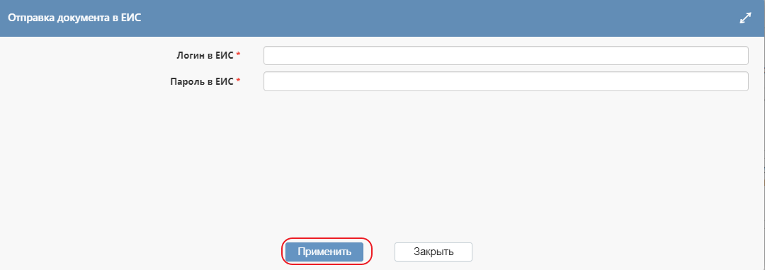

Рисунок 55 − Форма для ввода логина и пароля для выгрузки документа в ЕИС

В момент отправки сведений об исполнении контракта в ЕИС выполняются логические контроли. Если сведения об исполнении контракта не пройдут контроль, операция перевода состояния будет отменена.

В этом случае отредактируйте данные сведения об исполнении контракта в соответствии с указанной в контроле ошибкой и заново повторите действия по переводу сведения об исполнении контракта в состояние «На размещении».

Если контроли успешно пройдены, то состояние документа сменится на «На размещении».

Если сведения об исполнении контракта не проходят входные контроли ЕИС, то они не загружаются в Личный кабинет заказчика. Состояние сведения об исполнении контракта меняется обратно на состояние, из которого они были отправлены в ЕИС и в раздел «История взаимодействия с ИС» записывается текст ошибки.

Отредактируйте данные сведений об исполнении контракта в соответствии с ошибкой, указанной в разделе «История взаимодействия с ИС» и повторно переведите сведения об исполнении контракта в состояние «На размещении».

Если сведения об исполнении контракта успешно проходят контроли ЕИС, то они загружаются в Личный кабинет. В системе закупок состояние документа остается «На размещении».

После успешной загрузки сведений об исполнении контракта в ЕИС заказчик в личном кабинете направляет сведения об исполнении контракта на размещение.

На следующий день после публикации в открытой части в систему закупок автоматически по расписанию (настраивается в зависимости от схемы региона) загружается подтверждение публикации, и сведения об исполнении контракта меняют состояние на «Опубликован».

Если в состояние «Опубликован» переходят сведения о расторжении, то на интерфейсе «Сведения о контракте (его изменении)» для связанных сведений о контракте, которые находятся в состоянии «Опубликован» или «Опубликован и отправлен в АС Бюджет», автоматически выполняется операция «Формирование изменения документа», при этом новая версия создается в состоянии «Изменение финансового обеспечения».

Внесите в сведения о контракте (его изменении) изменения в раздел «Финансовое обеспечение» и скорректируйте суммы согласно сумме расторжения.

# Описание порядка работы с интерфейсом «Сведения об исполнении (расторжении) контракта». Сведения о расторжении контракта

## Формирование сведений о расторжении контракта

Если необходимо сформировать сведения расторжении контракта, то перейдите на интерфейс «Сведения о контракте (его изменении)» группы интерфейсов «Исполнение обязательств по контрактам», как показано на рисунке 56.



Рисунок 56 − Переход на интерфейс «Сведения о контракте (его изменении)»

Выберите сведения о контракте, на основании которых необходимо сформировать сведения о расторжении контракта.

Нажмите на кнопку «Операции» и выберите операцию «Формирование сведений об исполнении (расторжении) контракта», как показано на рисунке 58.

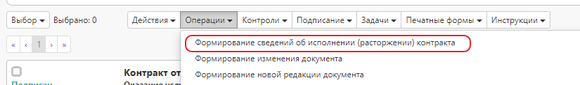

Рисунок 58 − Выбор операции «Формирование сведений об исполнении (расторжении) контракта»

Заполните параметры операции (параметры, обязательные для заполнения отмечены знаком «*»):

Параметр «№ контракта» заполнится автоматически значением текущей выбранной записи, если запись не выбрана, то предусмотрен выбор из интерфейса «Сведения о контракте (его изменении)».

В параметре «Тип сведений» выберите значение «Расторжение» из выпадающего списка. При этом откроются дополнительные параметры операции:

* в параметре «Основание расторжения контракта» выберите значение из выпадающего списка;
* в параметре «Документ, являющийся основанием расторжения контракта» выберите значение из справочника;
* в параметре «Дата документа, являющегося основанием расторжения контракта» введите значение с клавиатуры или выберите из календаря;
* в параметре «№ документа, являющегося основанием расторжения контракта» введите значение с клавиатуры;
* в параметре «Дата уведомления или вступления в силу судебного решения» введите значение с клавиатуры или выберите из календаря;
* в параметре «Условия контракта, которые были нарушены» введите значение с клавиатуры;
* в параметре «Инициатор расторжения контракта» выберите значение из выпадающего списка;
* в параметре «Дата расторжения контракта» введите значение вручную или выберите из календаря;
* в параметре «Фактически оплачено заказчиком» введите значение с клавиатуры, если оплаты по контракту не было, то в поле «Фактически оплачено заказчиком» должно быть указать значение «0» (ноль).

Нажмите на кнопку «Применить», как показано на рисунке 59.

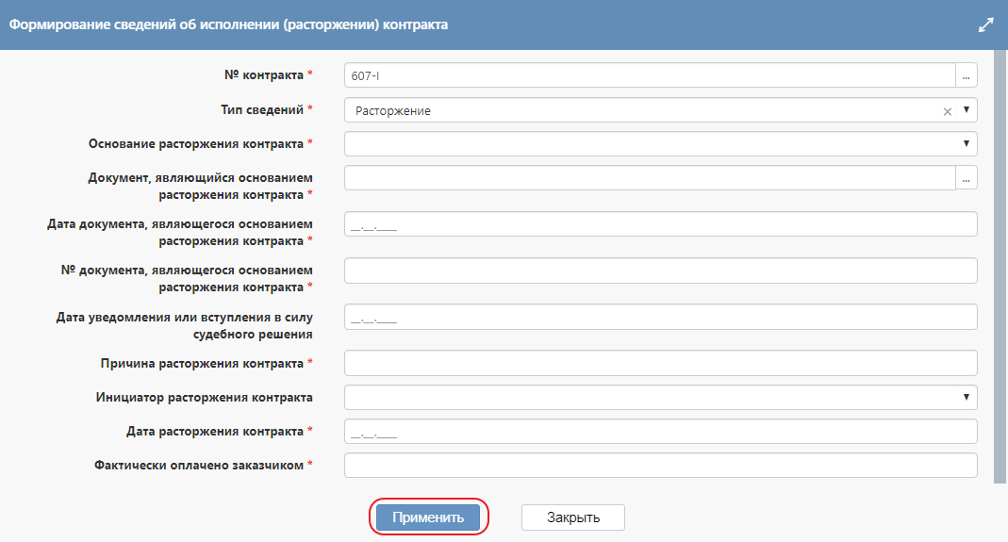

Рисунок 59 − Форма операции «Формирование сведений об исполнении (расторжении) контракта»

В результате операции сведения о расторжении контракта сформируются на интерфейсе «Сведения об исполнении (расторжении) контракта» группы интерфейсов «Исполнение обязательств по контрактам», как показано на рисунке 60 и документ будет открыты в отдельной вкладке.



Рисунок 60 − Переход на интерфейс «Сведения об исполнении (расторжении) контракта»

## Заполнение раздела «Расторжение контракта»

Раздел будет виден и заполнится автоматически на основании данных указанных в параметрах операции «Формирование сведений об исполнении (расторжении) контракта», если в параметре «Тип сведений» операции «Формирование сведений об исполнении (расторжении) контракта» указано значение «Расторжение».

Если поля раздела открыты для редактирования, то в них можно внести корректировки. Раздел представлен на рисунке 61.

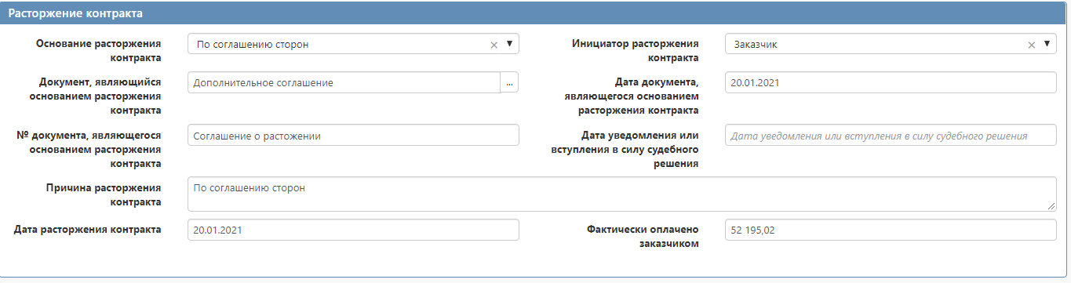

Рисунок 61 − Раздел «Расторжение контракта» сведений о расторжении

## Отправка сведений о расторжении контракта для размещения на ЕИС

После того, как сведения о расторжении контракта сформированы (заполнена общая информация и все необходимые разделы), сведения о расторжении контракта подлежат выгрузке в ЕИС http://zakupki.gov.ru с последующим размещением документа в Реестре контрактов, заключенных заказчиками.

В соответствии с частью 1 статьи 103 Федерального закона № 44-ФЗ в реестр контрактов не включается информация о контрактах, заключенных в соответствии с [пунктами 4](consultantplus://offline/ref=82A13B6FE91DCD88D3757FFC2F8A7E41D08953DC7F842FBEE2C9E315978EAD346D4E90D2E3B0D8A7e0NBI), [5](consultantplus://offline/ref=82A13B6FE91DCD88D3757FFC2F8A7E41D08953DC7F842FBEE2C9E315978EAD346D4E90D2E3B0D8A7e0N4I), [23](consultantplus://offline/ref=82A13B6FE91DCD88D3757FFC2F8A7E41D08953DC7F842FBEE2C9E315978EAD346D4E90D1eENBI), [42](consultantplus://offline/ref=82A13B6FE91DCD88D3757FFC2F8A7E41D08953DC7F842FBEE2C9E315978EAD346D4E90D6eEN0I), [44](consultantplus://offline/ref=82A13B6FE91DCD88D3757FFC2F8A7E41D08953DC7F842FBEE2C9E315978EAD346D4E90D2E2eBN9I), [45](consultantplus://offline/ref=82A13B6FE91DCD88D3757FFC2F8A7E41D08953DC7F842FBEE2C9E315978EAD346D4E90D2E2eBN8I), [пунктом 46](consultantplus://offline/ref=82A13B6FE91DCD88D3757FFC2F8A7E41D08953DC7F842FBEE2C9E315978EAD346D4E90D2E1eBN9I) (в части контрактов, заключаемых с физическими лицами) и [пунктом 52 части 1 статьи 93](consultantplus://offline/ref=82A13B6FE91DCD88D3757FFC2F8A7E41D08953DC7F842FBEE2C9E315978EAD346D4E90D2E3B3D1A0e0N8I). Таким образом, сведения о расторжении таких контрактов также не подлежат выгрузке в ЕИС.

Для отправки сведения о расторжении контракта в ЕИС перейдите в группу интерфейсов «Исполнение обязательств по контрактам», затем перейдите на интерфейс «Сведения об исполнении (расторжении) контракта» как показано на рисунке 5, выберите необходимые сведения о расторжении контракта, которые находится в состоянии, из которого они направляются на размещение, нажмите на кнопку «Действия» и выберите необходимое действие для перевода документа в состояние «На размещении», как показано на рисунке 62.



Рисунок 62 − Меню «Действия» панели команд записи реестра документов

В появившейся форме введите логин и пароль пользователя в ЕИС и нажмите кнопку «Применить», как показано на рисунке 63.



Рисунок 63 − Форма для ввода логина и пароля для выгрузки документа в ЕИС

В момент отправки сведений о расторжении контракта в ЕИС выполняются логические контроли. Если сведения о расторжении контракта не пройдут контроль, операция перевода состояния будет отменена.

В этом случае отредактируйте данные сведения о расторжении контракта в соответствии с указанной в контроле ошибкой и заново повторите действия по переводу сведения о расторжении контракта в состояние «На размещении».

Если контроли успешно пройдены, то состояние документа сменится на «На размещении».

Если сведения о расторжении контракта не проходят входные контроли ЕИС, то они не загружаются в Личный кабинет заказчика. Состояние сведения о расторжении контракта меняется обратно на состояние, из которого они были отправлены в ЕИС и в раздел «История взаимодействия с ИС» записывается текст ошибки.

Отредактируйте данные сведений о расторжении контракта в соответствии с ошибкой, указанной в разделе «История взаимодействия с ИС» и повторно переведите сведения о расторжении контракта в состояние «На размещении».

Если сведения о расторжении контракта успешно проходят контроли ЕИС, то они загружаются в Личный кабинет. В системе закупок состояние документа остается «На размещении».

После успешной загрузки сведений о расторжении контракта в ЕИС заказчик в личном кабинете направляет сведения о расторжении контракта на размещение.

На следующий день после публикации в открытой части в систему закупок автоматически по расписанию (настраивается в зависимости от схемы региона) загружается подтверждение публикации, и сведения о расторжении контракта меняют состояние на «Опубликован».

При переходе сведений о расторжении в состояние «Опубликован» на интерфейсе «Сведения о контракте (его изменении)» для связанных сведений о контракте, которые находятся в состоянии «Опубликован» или «Опубликован и отправлен в АС Бюджет», автоматически выполняется операция «Формирование изменения документа», при этом новая версия создается в состоянии «Изменение финансового обеспечения».

В раздел «Вложения» выполнится перенос вложений, находящихся в состоянии «Ввод завершен» сведений о расторжении, при этом в новой версии сведений о контракте указанные записи раздела «Вложения» также создаются в состоянии «Ввод завершен».

В сформированном документе внесите изменения в раздел «Информация о финансовом обеспечении». Для этого в разделе «Информация о финансовом обеспечении» перейдите в карточку записи и скорректируйте суммы согласно сумме расторжения. Если таких записей несколько, то отредактируйте, если это необходимо, каждую из них.

После того как изменения в сведения о контракте внесены их можно перевести в следующее состояние. Если схемой региона предусмотрена выгрузка документа в систему исполнения бюджета, то необходимо направить изменение сведений о контракте в систему исполнения бюджета, т.е. выполните для этого необходимое действие.

# Изменение/отмена сведений об исполнений (расторжении) контракта

Для внесения изменений в сведения об исполнении (расторжении) контракта перейдите в группу интерфейсов «Исполнение обязательств по контрактам» и перейдите на интерфейс «Сведения об исполнении (расторжении) контракта», как показано на рисунке 5. Выберите сведения об исполнении (расторжении) контракта, по которым нужно сделать изменение.

На панели инструментов нажмите кнопку «Операции» и выберите операцию «Формирование изменения документа», как показано рисунке 64.

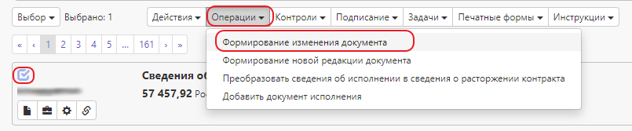

Рисунок 64 − Выбор операции «Формирование изменения документа»

В открывшемся модальном окне поле «Исходный документ» заполнится автоматически на основании выбранного ранее контракта. Далее нажмите кнопку «Применить», как показано на рисунке 65.

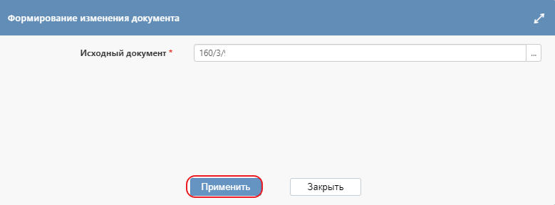

Рисунок 65 − Параметры операции «Формирование изменения документа»

Созданное изменение сведения об исполнении (расторжении) контракта будет отображаться на интерфейсе «Сведения об исполнении (расторжении) контракта» в редактируемом состоянии и откроется в новой вкладке.

Внесите необходимые изменения в сведения об исполнении (расторжении) контракта.

При изменении сведения об исполнении (расторжении) контракта поля «Тип изменения» и «Обоснование внесения изменений или отмены» подлежат обязательному заполнению.

Если изменения вносятся по причине исправления ошибок, то в поле «Тип изменения» выберите из выпадающего списка значение «Исправление ошибок». Если изменения вносятся по причине отмены размещенной в ЕИС информации об исполнении контракта, то в поле «Тип изменения» выберите из выпадающего списка значение «Отмена информации об исполнении (расторжении) контракта».

Поле «Обоснование внесения изменений или отмены» заполняется вручную, путем ввода данных с клавиатуры, как показано на рисунке 66.

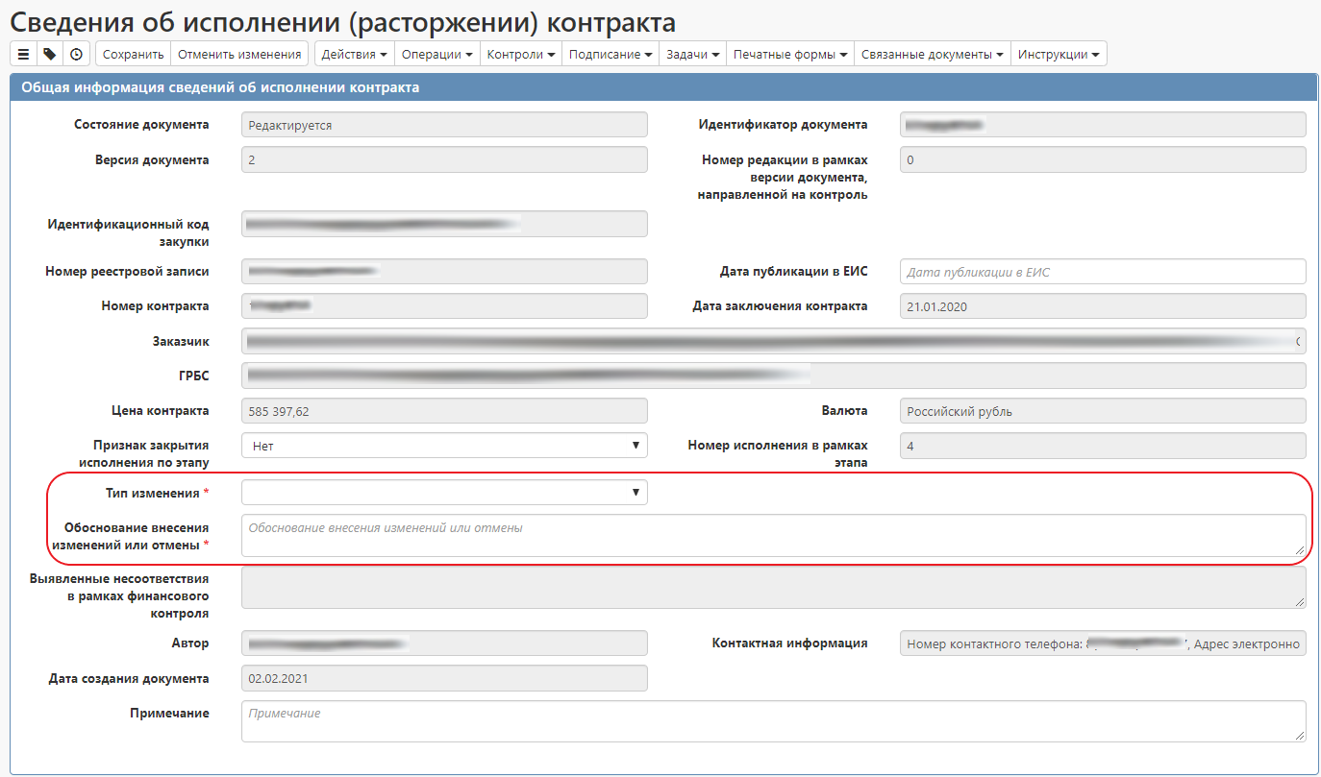

Рисунок 66 −Заполнение поля «Обоснование внесения изменений или отмены»

Нажмите на кнопку «Сохранить» на панели инструментов карточки документа для сохранения сделанных изменений.

# Выполнение операции «Формирование новой редакции документа»

В случае если ФО отклонил сведения об исполнении (расторжении) контракта (сведения об исполнении (расторжении) контракта в Системе переходят в состояние «Отклонено ФО»), то необходимо сформировать новую редакцию документа. Для этого перейдите в группу интерфейсов «Исполнение обязательств по контрактам» и перейдите на интерфейс «Сведения об исполнении (расторжении) контракта», как показано на рисунке 5.

На панели инструментов нажмите кнопку «Операции» и выберите операцию «Формирование новой редакции документа», как показано на рисунке 67.

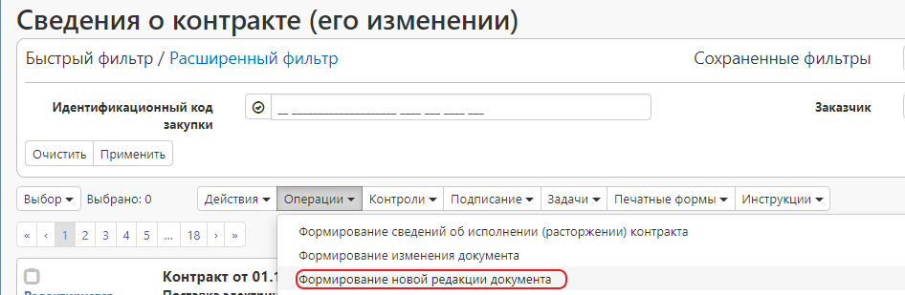

Рисунок 67 − Переход к операции «Формирование новой редакции документа»

В открывшейся форме выберите сведения об исполнении (расторжении) контракта, для которых необходимо создать новую редакцию и нажмите кнопку «Применить».

В результате выполнения операции сформируется новая редакция сведений об исполнении (расторжении) контракта.

Внесите необходимые изменения и выгрузите новую редакцию сведений об исполнении (расторжении) контракта в ЕИС (переведите в состояние «На размещении»).

# Заполнение номера этапа по выбранным записям раздела «Учет исполнения обязательств»

Если в разделе «Учет исполнения обязательств» сведений об исполнении (расторжении) контракта у записей раздела не заполнено поле «Номер этапа», то заполнить номер можно с помощью операции «Редактирование записей».

Для заполнения этапа, перейдите в раздел «Учет исполнения обязательств», выберите записи раздела, для которых необходимо заполнить этап, установив галку для их выбора, как показано на рисунке 68.

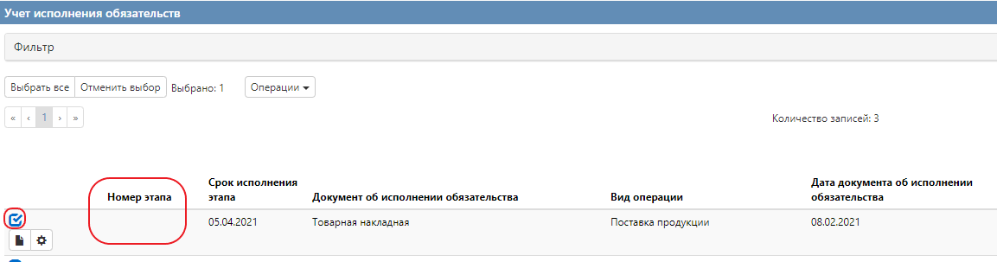

Рисунок 68 − Выбор записи в разделе «Учет исполнения обязательств»

Далее нажмите кнопку «Операции» и выберите «Редактирование записей», как показано на рисунке 69.

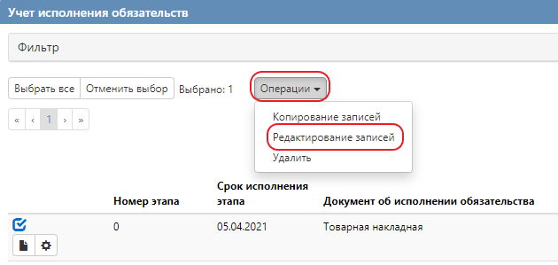

Рисунок 69 − Выбор операции «Редактирование записей»

В открывшейся форме операции заполните поле «Номер этапа» нажав на кнопку  и выбрав значение из раздела «Календарный план исполнения» интерфейса «Сведения о контракте (его изменении)», как показано на рисунке 70.

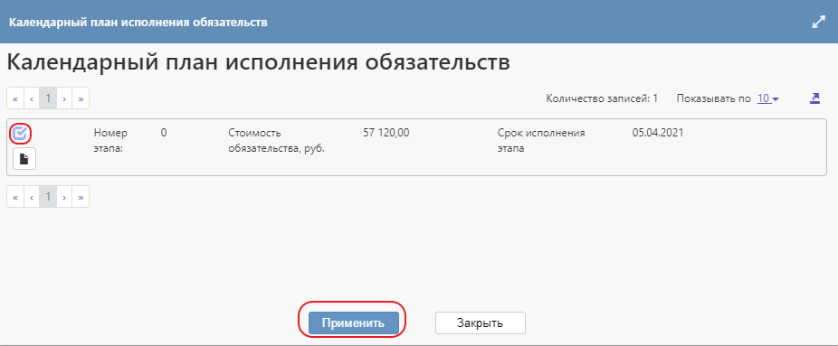

Рисунок 70 − Выбор этапа

В окне операции после заполнения параметра нажмите «Применить».

После выполнения операции во всех выбранных записях раздела будет заполнен номер этапа, как показано на рисунке 71.

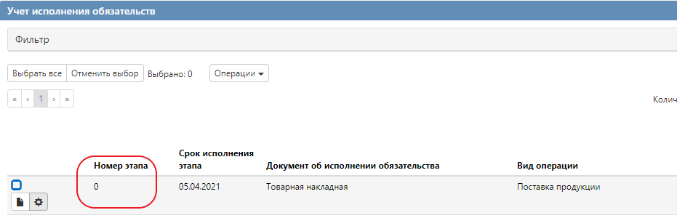

Рисунок 71 − Запись раздела «Учет исполнения обязательств» с заполненым номером этапа